Prezentul document conține informațiile aprobate referitoare la produs pentru Hympavzi, cu evidențierea modificărilor aduse de la procedura anterioară care au afectat informațiile referitoare la produs (EMA/VR/0000334711).

Mai multe informații se pot găsi pe site-ul Agenției Europene pentru Medicamente: https://www.ema.europa.eu/en/medicines/human/EPAR/hympavzi

ANEXA I

REZUMATUL CARACTERISTICILOR PRODUSULUI
Acest medicament face obiectul unei monitorizări suplimentare. Acest lucru va permite identificarea rapidă de noi informații referitoare la siguranță. Profesioniștii din domeniul sănătății sunt rugați să raporteze orice reacții adverse suspectate. Vezi pct. 4.8 pentru modul de raportare a reacțiilor adverse.

1. DENUMIREA MEDICAMENTULUI

Hympavzi 150 mg soluție injectabilă în seringă preumplută
Hympavzi 150 mg soluție injectabilă în stilou injector (pen) preumplut

2. COMPOZIȚIA CALITATIVĂ ȘI CANTITATIVĂ

Hympavzi 150 mg soluție injectabilă în seringă preumplută

Fiecare seringă preumplută conține 150 mg marstacimab în 1 ml soluție.

Hympavzi 150 mg soluție injectabilă în stilou injector (pen) preumplut

Fiecare stilou injector (pen) preumplut conține 150 mg de marstacimab în 1 ml soluție.

Marstacimab este un anticorp monoclonal uman-imunoglobulină G de tip 1 (IgG1) produs prin tehnologia ADN-ului recombinant în celule ovariene de hamster chinezesc (CHO).

Excipienți cu efect cunoscut

Hympavzi conține 0,2 mg polisorbat 80 în fiecare ml de soluție.

Pentru lista tuturor excipienților, vezi pct. 6.1.

3. FORMA FARMACEUTICĂ

Soluție injectabilă (injecție).

Soluție clară, incoloră până la galben pal, cu un pH de 5,8 și osmolaritate de aproximativ 324 mOsm/l.

4. DATE CLINICE

4.1 Indicații terapeutice

Hympavzi este indicat pentru profilaxia de rutină a episoadelor de sângerare la pacienții cu vârsta de 12 ani și peste, care cântăresc cel puțin 35 kg, cu:

- Hemofilie A (deficit congenital de factor VIII):
- Fără inhibitori ai factorului VIII, cu boală severă (FVIII < 1%)
- Cu inhibitori ai factorului VIII
- Hemofilie B (deficit congenital de factor IX):
- Fără inhibitori ai factorului IX, cu boală severă (FIX < 1%)
- Cu inhibitori ai factorului IX

4.2 Doze și mod de administrare

Tratamentul trebuie inițiat sub supravegherea unui medic cu experiență în tratamentul hemofiliei. Tratamentul trebuie inițiat în absența unei sângerări.

Doze

Doza recomandată pentru pacienții cu vârsta de 12 ani și peste, care cântăresc cel puțin 35 kg, este o doză inițială de încărcare de 300 mg administrată prin injecție subcutanată, urmată mai departe de 150 mg administrate prin injecție subcutanată o dată pe săptămână, în orice moment al zilei.

Durata tratamentului
Hympavzi este destinat tratamentului profilactic pe termen lung.

Ajustări ale dozei în timpul tratamentului
La pacienții care cântăresc ≥ 50 kg poate fi avută în vedere o ajustare a dozei la 300 mg, administrată săptămânal prin injecție subcutanată, atunci când medicul consideră că este inadecvat controlul evenimentelor hemoragice. Doza maximă de 300 mg pe săptămână nu trebuie să fie depășită.

Îndrumare pentru tratamentul sângerărilor intercurente
Nu trebuie utilizate doze suplimentare de Hympavzi pentru a trata evenimentele hemoragice. Pentru recomandări privind tratamentul în eventualitatea unor sângerări intercurente, vezi pct. 4.4.

Managementul terapeutic al pacienților cu boală acută severă
În bolile acute severe, cu expresie crescută a factorului tisular, cum sunt infecția severă, sepsisul, traumatismele, rănirea prin strivire și cancerul, potențarea răspunsului inflamator prin inhibiția concomitentă a inhibitorului căii factorului tisular (TFPI) ar putea să crească riscul de reacții adverse, în special tromboză (vezi pct. 4.4).

Tratamentul bolilor acute severe trebuie gestionat în conformitate cu standardul local de îngrijire, iar continuarea tratamentului cu Hympavzi în aceste condiții trebuie să fie evaluată în relație cu riscurile potențiale implicate. Atunci când se administrează marstacimab, poate fi justificată monitorizarea suplimentară a acestor pacienți pentru reacții adverse și dezvoltarea tromboembolismului. Hympavzi trebuie întrerupt temporar dacă apar simptome clinice, imagistice și/sau rezultate de laborator concordante cu evenimente trombotice, și acestea trebuie gestionate după cum este indicat clinic. Tratamentul cu Hympavzi poate fi reluat odată ce pacientul s-a recuperat clinic conform judecății clinice a medicului (vezi pct. Doză omisă de mai jos).

Doză omisă

Pentru pacienții cărora li se administrează o doză de întreținere de 150 mg
Dacă o doză este omisă, doza omisă trebuie administrată cât mai curând posibil înainte de ziua următoarei doze programate, și apoi trebuie reluată schema de dozare săptămânală obișnuită, cu doza de 150 mg administrată subcutanat (aceeași schemă utilizată înainte de doza omisă sau schemă nouă, în funcție de data de administrare a dozei omise).

Dacă doza omisă este la mai mult de 13 zile după ultima doză, atunci trebuie administrată o doză de încărcare de 300 mg administrată prin injecție subcutanată, urmată ulterior de o reluare a dozei de 150 mg administrată prin injecție subcutanată o dată pe săptămână.

Pentru pacienții cărora li se administrează o doză de întreținere de 300 mg
Dacă se omit una sau mai multe doze, doza omisă trebuie administrată cât mai curând posibil, și apoi trebuie reluată schema de dozare săptămânală obișnuită, cu doza de 300 mg administrată subcutanat (aceeași schemă utilizată înainte de doza omisă sau schemă nouă, în funcție de data de administrare a dozei omise).

Trecerea la tratamentul cu Hympavzi
Trecerea de la terapia profilactică de substituție a factorului de coagulare sau agenții de bypass la tratamentul cu Hympavzi: Înainte de inițierea tratamentului cu Hympavzi, pacienții trebuie să întrerupă tratamentul cu concentrat care conține factori de coagulare (concentrate cu factor VIII sau factor IX) sau agenți de bypass (de exemplu, FVIIa recombinant [rFVIIIa] sau concentrat de complex protrombinic activat [aPCC]). Pacienților li se poate iniția tratamentul cu Hympavzi în orice moment după întreruperea utilizării concentratelor care conțin factori de coagulare sau agenți de bypass.

Trecerea de la medicamentele pentru hemofilie non-factor de coagulare la tratamentul cu Hympavzi: Nu sunt disponibile date din studiile clinice pentru a îndruma schimbarea profilaxiei de la alte medicamente non-factor de coagulare la marstacimab. Deși nu a fost studiată o perioadă de eliminare, o abordare este să se permită o perioadă de eliminare adecvată (cel puțin de 5 ori timpul de înjumătățire) a agentului anterior, pe baza timpului de înjumătățire specificat, înainte de a iniția tratamentul cu Hympavzi. Tratamentul hemostatic de substituție cu factori de coagulare sau agenți de bypass poate fi necesar în perioada trecerii de la un medicament non-factor de coagulare pentru hemofilie la Hympavzi.

Grupe speciale de pacienți

Insuficiență hepatică
Nu sunt recomandate ajustări ale dozei la pacienții cu insuficiență hepatică ușoară (vezi pct. 5.2). Marstacimab nu a fost studiat la pacienții cu insuficiență hepatică moderată sau severă.

Insuficiență renală
Nu sunt recomandate ajustări ale dozei la pacienții cu insuficiență renală ușoară (vezi pct. 5.2). Marstacimab nu a fost studiat la pacienții cu insuficiență renală moderată sau severă.

Vârstnici
Nu sunt necesare ajustări ale dozei la pacienții cu vârsta peste 65 de ani (vezi pct. 5.2).

Copii și adolescenți

Hympavzi nu trebuie utilizat la copii cu vârsta mai mică de 1 an din cauza potențialelor probleme legate de siguranță. Siguranța și eficacitatea marstacimab la pacienți copii și adolescenți cu vârsta < 12 ani nu au fost încă stabilite. Siguranța și eficacitatea marstacimab la adolescenți cu o greutate corporală < 35 kg nu au fost stabilite. Nu sunt disponibile date.

Managementul terapeutic pre- și post-operator

Siguranța și eficacitatea marstacimab nu au fost evaluate standardizat în cazul intervențiilor chirurgicale. În cadrul studiilor clinice, pacienții au suferit proceduri chirurgicale minore fără să întrerupă profilaxia cu Hympavzi.

Pentru intervențiile chirurgicale majore se recomandă suspendarea tratamentului cu Hympavzi timp de cel puțin 7 zile înaintea intervenției și inițierea managementului hemofiliei în conformitate cu standardul local de tratament cu factor de coagulare sau agent de bypass. Se recomandă de asemenea și inițierea unor măsuri de management al riscului de tromboză venoasă care poate fi crescut în perioada perioperatorie. Trebuie consultate informațiile referitoare la stabilirea schemelor terapeutice pentru factor de coagulare sau agent de bypass la pacienții cu hemofilie care sunt supuși unor intervenții chirurgicale majore. Reluarea tratamentului cu Hympavzi trebuie să țină seama da starea clinică generală a pacientului, care include prezența factorilor de risc tromboembolic post-chirurgical, utilizarea altor produse hemostatice și a altor medicamente administrate concomitent (vezi pct. Doză omisă de mai sus).

Inducerea toleranței imune (ITI)
Siguranța și eficacitatea marstacimab la pacienții care primesc ITI în curs nu au fost stabilite și nu există date disponibile.

Mod de administrare

Hympavzi se administrează numai prin injectare subcutanată.

Hympavzi este destinat utilizării sub îndrumarea unui profesionist din domeniul sănătății. După instruirea adecvată în tehnica injectării subcutanate, un pacient sau îngrijitor poate injecta medicamentul dacă un profesionist din domeniul sănătății stabilește că acest lucru este adecvat.

Înainte de administrarea subcutanată, Hympavzi poate fi scos de la frigider și lăsat să se încălzească la temperatura camerei în cutie timp de aproximativ 15 până la 30 de minute, ferit de lumina directă a soarelui (vezi pct. 6.4 și 6.6). Medicamentul nu trebuie încălzit prin utilizarea unei surse de căldură cum este apa caldă sau un cuptor cu microunde.

Locurile de injectare recomandate sunt abdomenul (la o distanță de cel puțin 5 cm de ombilic) și coapsele. Dacă este necesar, sunt acceptate și alte locuri de injectare. Administrarea Hympavzi în partea de sus a brațului (doar din seringa preumplută) și fese (doar stiloul injector (pen) preumplut) trebuie să fie efectuată doar de către îngrijitor sau de către profesionistul din domeniul sănătății. Medicamentul nu trebuie administrat în zone osoase sau în zone unde pielea este învinețită, roșie, sensibilă sau întărită, sau în zone unde există cicatrice sau vergeturi.

Pentru doza de încărcare de 300 mg, fiecare dintre cele două injecții cu Hympavzi 150 mg trebuie administrate în locuri de injectare diferite.

Se recomandă schimbarea locului de injectare la fiecare injecție.

Hympavzi nu trebuie injectat într-o venă sau într-un mușchi.

În timpul tratamentului cu Hympavzi, alte medicamente cu administrare subcutanată ar trebui să fie administrate în locuri de injectare diferite.

Pentru instrucțiuni de utilizare complete despre administrarea medicamentului, vezi pct. 6.6 și „Instrucțiunile de utilizare”, furnizate la finalul prospectului.

4.3 Contraindicații

Hipersensibilitate la substanța activă sau la oricare dintre excipienții enumerați la pct. 6.1.

4.4 Atenționări și precauții speciale pentru utilizare

Trasabilitate

Pentru a avea sub control trasabilitatea medicamentelor biologice, numele și numărul lotului medicamentului administrat trebuie înregistrate cu atenție.

Evenimente tromboembolice

Îndepărtarea inhibiției căii factorului tisular poate determina creșterea potențialului de coagulare al unui pacient și poate contribui la riscul individual, multifactorial al unui pacient pentru evenimente tromboembolice. În studiile clinice cu marstacimab au fost raportate evenimente trombotice venoase și arteriale, inclusiv embolism (vezi pct. 4.8). Aceste evenimente au apărut la persoane cu factori de risc multipli pentru tromboembolism. Următorii pacienți pot avea un risc crescut de evenimente tromboembolice odată cu utilizarea acestui medicament:

- pacienți cu boală coronariană, tromboză venoasă sau arterială sau boală ischemică, în antecedente,
- pacienți cu factori de risc cunoscuți pentru tromboembolism, inclusiv, dar fără a se limita la, afecțiuni protrombotice genetice (de exemplu, factorul V Leiden), pacienți cu perioade prelungite de imobilizare, obezitate și fumat,
- pacienți care suferă în prezent de o boală acută severă cu o expresie crescută a factorului tisular (cum sunt infecțiile grave, sepsisul, traumatismele, rănirea prin strivire, cancerul).
- pacienți abordați terapeutic în context perioperator și/sau supuși intervențiilor chirurgicale (vezi pct. 4.2). În context perioperator, utilizarea concomitentă a Hympavzi cu alți agenți hemostatici poate crește riscul de tromboză.

Marstacimab nu a fost studiat la pacienți cu evenimente tromboembolice în antecedente (vezi pct. 5.1) și există experiență limitată la pacienți cu boală acută severă.

Trebuie avute în vedere beneficiile și riscurile utilizării Hympavzi la pacienți cu evenimente tromboembolice în antecedente, cu factori de risc cunoscuți pentru tromboembolism sau care prezintă în prezent boală acută severă. Pacienții cu risc trebuie monitorizați pentru semne precoce de tromboză, și măsurile profilactice împotriva tromboembolismului trebuie instituite în conformitate cu recomandările și standardul de îngrijire. Profilaxia cu Hympavzi trebuie întreruptă dacă apar diagnostice concordante cu tromboembolismul, iar pacienții trebuie gestionați conform cu indicațiile clinice.

Utilizarea produselor anti-inhibitor al căii factorului tisular (anti-TFPI), inclusiv a marstacimab, a fost asociată cu apariția de complicații tromboembolice la pacienții expuși la agenți hemostatici suplimentari (adică agenți de bypass) în imediată asociere temporală. Produsele cu factor VIII și factor IX și agenții de bypass au fost administrate în siguranță pentru tratamentul sângerărilor intercurente la pacienții cărora li se administrează marstacimab. Dacă produsele cu factor VIII sau factor IX sau agenții de bypass sunt indicate la un pacient căruia i se administrează profilaxie cu Hympavzi, se recomandă doza minimă eficace în conformitate cu specificațiile produsului. Pacienții trebuie informați și monitorizați în ceea ce privește apariția semnelor și simptomelor de evenimente tromboembolice. În cazul în care se bănuiește prezența evenimentelor tromboembolice, administrarea Hympavzi trebuie întreruptă, iar tratamentul medical adecvat trebuie inițiat.

Recomandări privind tratamentul sângerărilor intercurente

Produsele cu factor VIII și factor IX sau agenții de bypass (de exemplu, rFVIIa sau aPCC) pot fi administrați pentru tratamentul sângerărilor intercurente la pacienții cărora li se administrează Hympavzi. Nu trebuie utilizate doze suplimentare de Hympavzi pentru a trata evenimentele hemoragice intercurente. Medicul trebuie să discute cu toți pacienții și/sau îngrijitorii despre doza și schema concentratelor care conțin factor de coagulare sau agenților de bypass de utilizat, dacă este necesar, atunci când se administrează profilaxie cu Hympavzi.

La tratarea sângerărilor intercurente cu produse cu factor VIII sau factor IX ori cu agenți de bypass, se recomandă cea mai mică doză eficace în conformitate cu informațiile de prescriere ale medicamentului. Medicul trebuie să consulte informațiile despre medicament referitoare la concentratul de factor de coagulare sau agentului de bypass utilizat. Pentru rFVIIa, se recomandă o doză maximă de 90 μg/kg greutate corporală per doză și o frecvență maximă de dozare de o dată la 2 ore. Pentru aPCC, se recomandă o doză maximă de 100 unități/kg greutate corporală în decurs de 24 de ore.

Reacții de hipersensibilitate

La pacienții tratați cu marstacimab au apărut reacții alergice cutanate precum erupția cutanată tranzitorie și pruritul care pot reflecta hipersensibilitatea la medicament (vezi pct. 4.8). Dacă pacienții tratați cu Hympavzi dezvoltă o reacție severă de hipersensibilitate, recomandați pacienților să întrerupă Hympavzi și să solicite imediat tratament de urgență.

Efectele marstacimab asupra testelor de coagulare

Tratamentul cu marstacimab nu produce modificări semnificative clinic ale parametrilor standard ai coagulării, care includ timpul de tromboplastină parțial activată (aPTT) și timpul de protrombină (TP).

Excipienți

Conținut de polisorbat
Acest medicament conține polisorbat 80. Polisorbat 80 poate provoca reacții de hipersensibilitate.

Conținut de sodiu
Acest medicament conține sodiu mai puțin de 1 mmol (23 mg) per 1 ml, adică practic „nu conține sodiu”.

4.5 Interacțiuni cu alte medicamente și alte forme de interacțiune

Nu au fost efectuate studii clinice de interacțiuni medicamentoase cu marstacimab.

Au fost efectuate studii non-clinice in vitro privind interacțiunile medicamentoase farmacodinamice și acestea susțin utilizarea concomitentă a marstacimab cu agenți de bypass (de exemplu, rFVIIa sau aPCC) pentru tratamentul sângerărilor intercurente. Asocierea marstacimab cu rFVIIa sau aPCC (în plasmă de hemofilie A și B cu inhibitori) a dus la o creștere a generării de trombină, comparativ cu tratamentul cu marstacimab în monoterapie, fără a depăși nivelurile maxime de trombină obținute în plasmă non-hemofilică tratată cu marstacimab în monoterapie; în unele cazuri, nivelurile de trombină s-au situat în intervalul raportat pentru plasmă normală non-hemofilică.

Studiile non-clinice in vivo privind interacțiunile medicamentoase farmacodinamice, efectuate la șobolani cu niveluri normale de FVIII și FIX, susțin, de asemenea, utilizarea concomitentă a marstacimab cu rFVIIa la o doză clinică maximă de ≤ 90 μg/kg sau cu aPCC la o doză clinică maximă de 100 unități/kg) pentru tratamentul sângerărilor intercurente. O incidență și/sau severitate crescută a trombilor/embolilor acuți la nivel pulmonar și la locul injectării au fost observate la șobolanii hemostatic normali la doze mai mari de rFVIIa (vezi pct. 5.3).

Pentru recomandări privind utilizarea concentratelor care conțin factor de coagulare sau agenți de bypass pentru tratamentul sângerărilor intercurente la pacienții tratați profilactic cu marstacimab, vezi pct. 4.4.

Ca anticorp monoclonal (Acm), este de așteptat ca marstacimab să fie eliminat prin metabolizare. Astfel, impactul asupra clearance-ului său, printr-o interacțiune cu medicamente administrate concomitent și eliminate prin alte căi decât cele metabolice, este puțin probabil. De asemenea, nu este de așteptat efectul indirect al unui medicament biologic precum marstacimab asupra expresiei enzimelor citocromului P450.

4.6 Fertilitatea, sarcina și alăptarea

Femei aflate la vârsta fertilă

Femeile aflate la vârsta fertilă cărora li se administrează Hympavzi trebuie să utilizeze măsuri contraceptive eficace pe parcursul și timp de cel puțin 1 lună după întreruperea tratamentului cu Hympavzi.

Sarcina

Nu există studii clinice despre utilizarea marstacimab la femeile gravide. Nu au fost efectuate studii de reproducere cu marstacimab la animale. Nu se cunoaște dacă Hympavzi poate provoca vătămare fetală atunci când este administrat la o femeie gravidă sau dacă poate afecta capacitatea de reproducere. Hympavzi trebuie utilizat în timpul sarcinii numai dacă beneficiul potențial pentru mamă depășește riscul pentru făt, având în vedere că, în timpul sarcinii și după naștere, riscul de tromboză este crescut și că unele dintre complicațiile sarcinii sunt legate de un risc crescut de coagulare intravasculară diseminată (CID).

Alăptarea

Nu se cunoaște dacă marstacimab se excretă în laptele uman. Nu au fost efectuate studii pentru a evalua impactul marstacimab asupra secreției lactate sau prezența sa în laptele matern. Se cunoaște faptul că IgG umane se excretă în laptele matern în primele zile de după naștere, ulterior ajungând la concentrații scăzute; așadar nu se poate exclude un risc la sugar în această perioadă scurtă. Ulterior, marstacimab poate fi folosit în timpul alăptării, dacă este necesar clinic.

Fertilitatea

Studiile efectuate la animale nu au indicat efecte dăunătoare directe sau indirecte asupra fertilității (vezi pct. 5.3). Nu sunt disponibile date privind fertilitatea la om. Prin urmare, nu se cunoaște efectul marstacimab asupra fertilității la bărbat sau femeie.

4.7 Efecte asupra capacității de a conduce vehicule și de a folosi utilaje

Hympavzi nu are nicio influență sau are influență neglijabilă asupra capacității de a conduce vehicule și de a folosi utilaje.

4.8 Reacții adverse

Rezumatul profilului de siguranță

Profilul general de siguranță al marstacimab se bazează pe date cumulate din studii clinice. Cea mai gravă reacție adversă la medicament raportată în studiile clinice cu marstacimab a fost tromboza (0,6%) (vezi pct. 4.4).

Cele mai frecvente reacții adverse raportate după tratamentul cu marstacimab au fost reacțiile la locul de injectare (RLI) (11,4%).

Lista reacțiilor adverse sub formă de tabel

Datele de siguranță din Tabelul 1 se bazează pe datele cumulate din studiul de fază 3 de siguranță și eficacitate (BASIS) și de la pacienții care au fost înrolați din studiul BASIS în studiul de extensie în regim deschis (OLE) (vezi pct. 5.1). Datele din studiul pivot de fază 3 cu o fază de 12 luni de tratament activ reflectă expunerea la marstacimab administrat o dată pe săptămână a 167 pacienți de sex masculin cu hemofilie A sau B cu inhibitori (30,5%) sau fără inhibitori (69,5%). Din cei 167 de pacienți, 135 (80,8%) au fost adulți (cu vârsta de 18 și peste) și 32 (19,2%) au fost adolescenți (cu vârsta de la 12 ani până la < 18 ani). Un total de 154 din cei 159 de pacienți care au încheiat perioada de tratament de 12 luni s-au înrolat ulterior în studiul OLE în curs de desfășurare. Durata medie totală a expunerii a fost de 1 225 zile (interval, 28 până la 1 659 de zile).

Tabelul 1 rezumă reacțiile adverse raportate la pacienții cărora li s-a administrat profilaxie cu marstacimab. Reacțiile adverse enumerate în tabelul de mai jos sunt prezentate în funcție de clasificarea pe aparate, sisteme și organe (ASO) și de categoriile de frecvență, definite utilizând următoarea convenție: foarte frecvente (≥ 1/10), frecvente ( ≥ 1/100 și < 1/10), mai puțin frecvente (≥ 1/1 000 și < 1/100), rare (≥ 1/10 000 și < 1/1 000), foarte rare (< 1/10 000) sau cu frecvență necunoscută (care nu poate fi estimată din datele disponibile). În cadrul fiecărei grupe de frecvență, reacțiile adverse sunt prezentate în ordinea descrescătoare a importanței.

Tabelul 1. Reacții adverse
Clasificarea pe aparate, sisteme și organe | Reacție adversă | Frecvență
Tulburări ale sistemului nervos | Cefaleeª | Frecvente
Tulburări vasculare | Hipertensiune arterială  Evenimente tromboembolice (tromboză^{b}) | Frecvente  Mai puțin frecvente
Afecțiuni cutanate și ale țesutului subcutanat | Erupție cutanată tranzitorie^{c}  Prurit | Frecvente  Frecvente
Tulburări generale și la nivelul locului de administrare | Reacții la locul de injectare^{c} | Foarte frecvente
- Cefalee include atât cefalee, cât și migrenă.
- Reacție adversă la medicament raportată în studiul de extensie în regim deschis.
- vezi „Descrierea reacțiilor adverse selectate”

Descrierea reacțiilor adverse selectate

Reacții la locul de injectare
În total, 19 (11,4%) pacienți tratați cu marstacimab au raportat RLI. Majoritatea RLI observate în studiile clinice cu marstacimab au fost tranzitorii și raportate ca ușoare până la moderate ca severitate. Nicio apariție a reacțiilor la locul de injectare nu a condus la o ajustare a dozei sau la întreruperea medicamentului. RLI includ învinețirea locului de injectare, eritem la locul de injectare, hematom la locul de injectare, sângerare la locul de injectare, indurație la locul de injectare, durere la locul de injectare, prurit la locul de injectare și umflare la locul de injectare.

Erupție cutanată tranzitorie
În total, 6 (3,6%) pacienți tratați cu marstacimab au raportat erupție cutanată tranzitorie.

Un pacient cu hemofilie B severă și reacții alergice la factorul IX exogen în antecedente a prezentat o erupție cutanată tranzitorie severă cu apariție la aproximativ 9 luni. Pacientul a necesitat tratament prelungit cu corticosteroizi pe cale orală pentru remitere, iar tratamentul cu marstacimab a fost întrerupt.

Copii și adolescenți

Grupa de pacienți copii și adolescenți studiată a inclus un total de 32 pacienți adolescenți (cu vârsta de la 12 până la < 18 ani). Profilul de siguranță al marstacimab a fost, în general, concordant la adolescenți și la adulți.

Raportarea reacțiilor adverse suspectate

Raportarea reacțiilor adverse suspectate după autorizarea medicamentului este importantă. Acest lucru permite monitorizarea continuă a raportului beneficiu/risc al medicamentului. Profesioniștii din domeniul sănătății sunt rugați să raporteze orice reacție adversă suspectată prin intermediul sistemului național de raportare, așa cum este menționat în Anexa V.

4.9 Supradozaj

Există o experiență limitată cu supradozajul de marstacimab.

Nu au avut loc reacții adverse grave la un număr mic de pacienți adulți care cântăreau ≥ 50 kg care au avut o expunere de până la 3 luni la marstacimab la doză de 450 mg administrată subcutanat săptămânal în timpul studiilor de fază precoce. Totuși, acesta a fost un grup mic, și nu se cunoaște efectul pe termen mai lung al expunerilor ridicate. Administrarea unor doze mai mari decât este recomandat poate duce la hipercoagulabilitate.

Pacienții cărora li se administrează în mod accidental o supradoză trebuie să se adreseze imediat furnizorului lor de servicii de sănătate și să fie monitorizați atent. În eventualitatea unui supradozaj, se recomandă ca pacientul să fie monitorizat pentru orice semne sau simptome ale reacțiilor adverse și/sau hipercoagulabilitate și tratamentul simptomatic corespunzător trebuie instituit imediat.

Copii și adolescenți

Nu au fost studiate doze care să depășească 150 mg pe săptămână la adolescenți cu vârsta de la 12 la 17 ani care cântăreau < 50 kg. La copii și adolescenți nu a fost raportat niciun caz de supradozaj. Principiile descrise mai sus se aplică în managementul terapeutic al supradozajului la copii și adolescenți.

5. PROPRIETĂȚI FARMACOLOGICE

5.1 Proprietăți farmacodinamice

Grupa farmacoterapeutică: antihemoragice, alte hemostatice sistemice, codul ATC: B02BX11

Mecanism de acțiune

Marstacimab este un anticorp monoclonal uman de tip IgG1 îndreptat împotriva domeniului 2 Kunitz (K2) al inhibitorului căii factorului tisular (TFPI), inhibitorul primar al căii extrinseci a cascadei coagulării. TFPI se leagă inițial de și inhibă situsul activ al factorului Xa prin intermediul celui de-al doilea domeniu inhibitor Kunitz (K2). Acțiunea marstacimab de a neutraliza activitatea inhibitoare a TFPI poate potența calea extrinsecă și evita deficiențele din calea intrinsecă a coagulării prin determinarea creșterii factorului Xa liber disponibil, pentru a determina creșterea generării de trombină și a promova hemostaza.

Efecte farmacodinamice

În concordanță cu mecanismul său anti-TFPI, administrarea marstacimab la pacienții cu hemofilie cu și fără inhibitori determină o creștere a TFPI total și a biomarkerilor din aval ai generării trombinei, cum sunt fragmentele 1+2 ale protrombinei, vârful de trombină și D-dimerul. Aceste modificări au fost reversibile după întreruperea tratamentului. În studiul de fază 3 au fost raportate creșteri sporadice sau trecătoare peste valorile fiziologice ale D-dimerului și fragmentelor 1+2 ale protombinei, fără motive de îngrijorare asociate privind siguranța.

Nu au existat diferențe relevante clinic în ceea ce privește efectele farmacodinamice între participanții cu hemofilie cu și fără inhibitori după administrarea subcutanată săptămânală de marstacimab.

Eficacitate și siguranță clinică

Studii clinice efectuate la pacienți adulți și adolescenți cu hemofilie A fără inhibitori FVIII sau hemofilie B fără inhibitori FIX

Pacienți (cu vârsta ≥ 12 ani și ≥ 35 kg) cu hemofilie A fără inhibitori și hemofilie B fără inhibitori (Studiul B7841005)
Studiul pivot de fază 3 a fost un studiu multicentric în regim deschis, încrucișat unidirecțional care a inclus o cohortă non-inhibitor de 116 adulți și adolescenți de sex masculin (cu vârsta de 12 ani și peste și ≥ 35 kg) cu hemofilie A severă fără inhibitori FVIII sau hemofilie B severă fără inhibitori FIX care au primit anterior tratament la cerere (N = 33) sau profilactic (N = 83) cu FVIII sau FIX. Pacienții cu tratament anterior sau în curs pentru boală coronariană, tromboză venoasă sau arterială sau boală ischemică, în antecedente sau în curs, au fost excluși din studiu.

Grupa cohortă de pacienți non-inhibitor a fost caracterizată de un fenotip cu sângerare severă. Media ratelor de sângerare anualizate (ABR) a fost de 39,86 și 7,90 pentru cohortele cu tratament la cerere și respectiv profilaxie, într-o fază observațională de 6 luni, înainte de a face transferul către profilaxia săptămânală cu marstacimab. Toți (100%) pacienții din cohorta la cerere au avut una sau mai multe articulații țintă la intrarea în studiu și 36,4% au avut 3 sau mai multe articulații țintă la intrarea în studiu. În cohorta cu profilaxie de rutină, 55,4% dintre pacienți au avut una sau mai multe articulații țintă la intrarea în studiu și 15,7% au avut 3 sau mai multe articulații țintă la intrarea în studiu.

După faza observațională de 6 luni, în care pacienții au primit terapie de substituție pe bază de factor fie la cerere, fie profilactică de rutină, pacienților li s-a administrat o doza inițială de încărcare de 300 mg de marstacimab, urmată de doze de întreținere de 150 mg de marstacimab o dată pe săptămână timp de 12 luni. Creșterea dozei la 300 mg de marstacimab o dată pe săptămână a fost permisă după 6 luni pentru pacienții care cântăreau ≥ 50 kg și care prezentau 2 sau mai multe sângerări intercurente. Paisprezece (12,1%) din cei 116 pacienți cărora li s-a administrat marstacimab timp de cel puțin 6 luni au fost supuși creșterii dozei lor de întreținere.

Vârsta medie în cadrul grupelor de tratament a fost de 32,4 ani (min. 13, max. 66), 16,4% dintre pacienți au avut vârsta de 12 ani până la < 18 ani și 83,6% au avut vârsta ≥ 18 ani, 100% au fost de sex masculin. În această cohortă non-inhibitor, 48,3% dintre pacienți au fost albi, 50,0% au fost asiatici, 0,9% au fost negri sau afro-americani, și la 0,9% lipseau informațiile despre rasă; 10,3% dintre pacienți s-au identificat ca hispanici sau latino. Toți pacienții au fost fără inhibitori (78,4% hemofilie A, 21,6% hemofilie B).

Obiectivul primar de eficacitate al studiului a fost de a compara profilaxia cu marstacimab în timpul fazei de tratament activ cu tratamentul profilactic de rutină pe bază de factor din faza observațională, măsurate prin ABR a sângerărilor tratate. Alte obiective cheie de eficacitate ale studiului au inclus evaluarea profilaxiei cu marstacimab în comparație cu tratamentul profilactic de rutină pe bază de factor, măsurate prin incidența sângerărilor spontane, sângerărilor articulare, sângerărilor în articulațiile țintă și sângerările totale, precum și prin chestionarul de evaluare a calității vieții pacienților în relație cu starea de sănătate (HRQoL).

Tabelul 2 prezintă rezultatele de eficacitate ale profilaxiei cu marstacimab față de tratamentul profilactic de rutină pe bază de factor. Marstacimab a demonstrat non-inferioritate și superioritate statistică față de tratamentul profilactic de rutină pe bază de factor, așa cum s-a măsurat prin ABR a sângerărilor tratate.

Tabelul 2. Comparația ABR în cazul profilaxiei cu Hympavzi față de profilaxia anterioară de rutină pe bază de factor la pacienți cu vârsta ≥ 12 ani fără inhibitori ai factorului VIII sau factorului IX
Criterii finale în ordinea ierarhiei de testare | Profilaxia de rutină pe bază de factor în timpul FO de 6 luni  (N = 83) | Profilaxia cu Hympavzi în timpul FTA de 12 luni  (N = 83)
Sângerări tratate (primar)
ABR, pe bază de model (IÎ 95%) | 7,90 (5,14, 10,66) | 5,09 (3,40, 6,78)
Diferența față de PR (IÎ 95%) | -2,81 (-5,42, -0,20)  Valoarea p = 0,0349*
Participanți cu 0 sângerări, n (%) | 33 (39,8) | 29 (34,9)
Sângerări spontane, tratate
ABR, pe bază de model (IÎ 95%) | 5,89 (3,57, 8,22) | 3,78 (2,25, 5,31)
Diferența față de PR (IÎ 95%) | -2,11 (-4,26, 0,03)  Non-inferioritate*
Sângerări articulare, tratate
ABR, pe bază de model (IÎ 95%) | 5,69 (3,36, 8,02) | 4,13 (2,59, 5,67)
Diferența față de PR (IÎ 95%) | -1,55 (-3,73, 0,62)  Non-inferioritate*
Total sângerări, tratate și netratate
ABR, pe bază de model (IÎ 95%) | 8,90 (6,02, 11,77) | 5,98 (4,14, 7,82)
Diferența față de PR (IÎ 95%) | -2,91 (-5,66, -0,17)  Non-inferioritate*
Sângerări articulare țintă, tratate
ABR, pe bază de model (IÎ 95%) | 3,37 (1,60, 5,15) | 2,51 (1,26, 3,76)
Diferența față de PR (IÎ 95%) | -0,87 (-2,42, 0,69)  Non-inferioritate*
*Criteriu îndeplinit (Non-inferioritate/valoarea p dacă se îndeplinește superioritatea)
- Criteriul de non-inferioritate specificat de protocol (limita superioară a IÎ 95% pentru diferență) a fost de 2,5 pentru sângerările tratate, sângerările spontane, sângerările articulare; 1,2 pentru sângerările articulare țintite; 2,9 pentru sângerările totale. Dacă criteriul de non-inferioritate a fost îndeplinit, superioritatea a fost ulterior testată și s-a stabilit dacă intervalul de încredere a exclus valoarea zero.
- Valoarea p este pentru testarea superiorității.
- Media estimată, diferența și intervalele de încredere (IÎ) pentru ABR au provenit din modelul de regresie negativ binomic.
- Definirea sângerărilor a fost adaptată pe baza criteriilor Societății Internaționale pentru Tromboză și Hemostază (ISTH).
- Sângerări tratate = sângerări tratate cu FVIII sau FIX
- Sângerări totale = sângerări tratate și netratate cu FVIII sau FIX
- ABR = rata de sângerare anualizată; IÎ = interval de încredere; FO = faza observațională; FTA = faza de tratament activ; PR = profilaxia de rutină

Analiza interimară a studiului B7841007 (cohortă non-inhibitor)
În studiul de extensie în regim deschis OLE al studiului pivot de fază 3, 107 pacienți au primit marstacimab la dozele stabilite în timpul participării la studiul B7841005 (adică 150 mg sau 300 mg subcutanat o dată pe săptămână) o perioadă suplimentară de timp de până la 43 luni (media 31 luni) în care s-a demonstrat că marstacimab își menține eficacitatea pe termen lung.

Au fost realizate analize descriptive pentru a evalua profilaxia cu marstacimab în timp. Media pe bază de model și alte rezumate descriptive ale ABR pentru sângerările tratate sunt prezentate în Tabelul 3.

Tabelul 3. RSA în cazul profilaxiei cu Hympavzi în timp la pacienți cu vârsta ≥ 12 ani fără inhibitori ai factorului VIII sau factorului IX
Criteriu final | Interval de timp pe durata studiului de extensie în regim deschis B7841007*
Criteriu final | Anul 1  (N = 107) | Anul 2  (N = 103) | ≥ Anul 3  (N = 96) | Total  (N = 107)
Sângerări tratate
Media ABR  (IÎ 95%) | 3,17  (2,32, 4,32) | 2,53  (1,87, 3,43) | 1,81  (1.31, 2.52) | 2,95  (2,21, 3,94)
Mediana ABR  (IQR) | 1,00  (0,00, 5,00) | 1,00  (0,00, 3,00) | 0,00  (0,00, 2,66) | 0,94  (0,35, 4,40)
*Pacienții au primit marstacimab o perioadă suplimentară de timp de până la 43 de luni (media 31 de luni) în timpul B7841007.
Anul 1: ziua 1 până în ziua 365; Anul 2: ziua 366 până în ziua 730; ≥ Anul 3: ziua 731 până la data limită de colectare a datelor de 43 de luni
- Media estimată și intervalele de încredere (IÎ) pentru RSA au provenit din modelul de regresie negativ binomic.
- Mediana și intervalul intercuartile (IQR), percentila 25 până la percentila 75, pentru ABR provin din rezumatul descriptiv.
- ABR = rata de sângerare anualizată; IÎ = interval de încredere; IQR = interval intercuartile; N = număr de pacienți care au contribuit cu date pentru analize la fiecare interval de timp

Studii clinice efectuate la pacienți adulți și adolescenți cu hemofilie A cu inhibitori FVIII sau hemofilie B cu inhibitori FIX

Pacienți (cu vârsta ≥ 12 ani și ≥ 35 kg) cu hemofilie A cu inhibitori și hemofilie B cu inhibitori (Studiul B7841005)
Studiul pivot de fază 3 a fost un studiu multicentric în regim deschis, încrucișat unidirecțional care a inclus o cohortă inhibitor de 51 de adulți și adolescenți de sex masculin (cu vârsta de 12 ani și peste și ≥ 35 kg) cu hemofilie A severă cu inhibitori FVIII sau hemofilie B severă cu inhibitori FIX care au primit anterior tratament la nevoie (N = 48) sau profilactic (N = 3) cu agenți de bypass (rFVIIa sau aPCC). Toți pacienții au avut un istoric documentat de inhibitori.Pacienții cu tratament anterior sau în curs pentru boală coronariană, tromboză venoasă sau arterială sau boală ischemică, în antecedente sau în curs, au fost excluși din studiu.

După faza observațională de 6 luni, pacienților li s-a administrat o doza inițială de încărcare de 300 mg de marstacimab, urmată de doze de întreținere de 150 mg de marstacimab o dată pe săptămână timp de 12 luni. Creșterea dozei la 300 mg de marstacimab o dată pe săptămână a fost permisă după 6 luni pentru pacienții care cântăreau ≥ 50 kg și care prezentau 2 sau mai multe sângerări intercurente. La patru (7,8%) din cei 51 de pacienți cărora li s-a administrat marstacimab timp de cel puțin 6 luni s-a permis creșterea dozei de întreținere.

Obiectivul primar de eficacitate al studiului a fost de a compara profilaxia cu marstacimab în timpul fazei de tratament activ cu tratamentul la nevoie cu agent de bypass din faza observațională, conform măsurătorilor prin ABR a sângerărilor tratate. Alte obiective cheie de eficacitate ale studiului au inclus evaluarea profilaxiei cu marstacimab în comparație cu tratamentul la nevoie cu agent de bypass conform măsurătorilor prin incidența sângerărilor spontane, sângerărilor articulare, sângerărilor în articulațiile țintă și sângerările totale, precum și prin chestionarul de evaluare a calității vieții pacienților în relație cu starea de sănătate (HRQoL).

În cadrul celor 51 de pacienți tratați cu marstacimab (78,4% cu hemofilie A, 21,6% cu hemofilie B), vârsta medie a fost de 27,7 ani (min. 12, max. 75); 25,5% dintre pacienți au avut vârsta de 12 ani până la < 18 ani, 74,5% au avut vârsta ≥ 18 ani, 100% au fost de sex masculin. În această cohortă inhibitor, 29,4% dintre pacienți au fost albi, 54,9% au fost asiatici, 15,7% au fost negri sau afro-americani, și 2,0% dintre pacienți s-au identificat ca hispanici sau latino.

Din cei 51 de pacienți cărora li s-au administrat dozele, 48 de pacienți au primit anterior agenți de bypass la nevoie, înainte de a face transferul către tratamentul cu marstacimab, iar datele de la acești 48 de pacienți au fost folosite pentru analiza eficacității primare. Această grupă de pacienți a fost caracterizată de un fenotip cu sângerare severă. Media ratelor de sângerare anualizate (ABR) pentru sângerările tratate a fost de 19,78 în faza observațională, înainte de a face transferul către profilaxia săptămânală cu marstacimab. Din cei 48 de pacienți, 70,8% dintre pacienți au avut una sau mai multe articulații țintă la intrarea în studii și 25,0% au avut 3 sau mai multe articulații țintă la intrarea în studiu.

Tabelul 4 prezintă rezultatele de eficacitate ale profilaxiei cu marstacimab față de tratamentul cu agent de bypass la nevoie. Profilaxia cu marstacimab a demonstrat superioritate față de tratamentul cu agent de bypass la nevoie în ceea ce privește incidențele de sângerări tratate, sângerări spontane, sângerări articulare, totalul de sângerări și sângerări articulare țintă.

Tabelul 4. Comparația ABR în cazul profilaxiei cu Hympavzi față de tratamentul cu agent de bypass la nevoie la pacienți cu vârsta ≥ 12 ani cu inhibitori ai factorului VIII sau factorului IX
Criterii finale în ordinea ierarhiei de testare | Tratament cu agent de bypass la nevoie în timpul FO de 6 luni  (N = 48) | Profilaxia cu Hympavzi în timpul FTA de 12 luni  (N = 48)
Sângerări tratate (primar)
ABR, pe bază de model (IÎ 95%) | 19,78 (16,12, 24,27) | 1,39 (0,85, 2,29)
Rata față de LC (IÎ 95%)  Valoarea p | 0,070 (0,042, 0,118)  < 0,0001
Participanți cu 0 sângerări, n (%) | 1 (2,1) | 26 (54,2)
Sângerări spontane, tratate
ABR, pe bază de model (IÎ 95%) | 15,27 (12,07, 19,31) | 0,87 (0,53, 1,43)
Rata față de LC (IÎ 95%)  Valoarea p | 0,057 (0,035, 0,092)  < 0,0001
Sângerări articulare, tratate
ABR, pe bază de model (IÎ 95%) | 15,15 (11,87, 19,34) | 1,10 (0,59, 2,04)
Rata față de LC (IÎ 95%)  Valoarea p | 0,072 (0,038, 0,138)  < 0,0001
Total sângerări, tratate și netratate
ABR, pe bază de model (IÎ 95%) | 27,29 (22,54, 33,03) | 4,36 (2,65, 7,18)
Rata față de LC (IÎ 95%)  Valoarea p | 0,160 (0,102, 0,249)  < 0,0001
Sângerări articulare țintă, tratate
ABR, pe bază de model (IÎ 95%) | 6,30 (4,32, 9,20) | 0,79 (0,36, 1,74)
Rata față de LC (IÎ 95%)  Valoarea p | 0,126 (0,062, 0,256)  0,0001
- Valoarea p bilaterală pentru ipoteza nulă că rata = 0,5.
- Media estimată, diferența și intervalele de încredere (IÎ) pentru ABR au provenit din modelul de regresie negativ binomic.
- Definirea sângerărilor a fost adaptată pe baza criteriilor Societății Internaționale pentru Tromboză și Hemostază (ISTH).
- Sângerări tratate = sângerări tratate cu agent de bypass
- Total sângerări = sângerări tratate și netratate cu agent de bypass
- ABR = rata de sângerare anualizată; IÎ = interval de încredere; LC = la cerere; FO = faza observațională, FTA = faza de tratament activ

Analiza interimară a studiului B7841007 (cohortă inhibitor)
În studiul de extensie în regim deschis OLE al studiului pivot de fază 3, 47 de pacienți au primit marstacimab la dozele stabilite în timpul participării la studiul B7841005 (adică 150 mg sau 300 mg subcutanat o dată pe săptămână) o perioadă suplimentară de timp de până la 41 de luni (media 19 luni) în care s-a demonstrat că marstacimab își menține eficacitatea pe termen lung.

Au fost realizate analize descriptive pentru a evalua profilaxia cu marstacimab în timp. Media pe bază de model și alte rezumate descriptive ale ABR pentru sângerările tratate sunt prezentate în Tabelul 5.

Tabelul 5. ABR în cazul profilaxiei cu Hympavzi în timp la pacienți cu vârsta ≥ 12 ani cu inhibitori ai factorului VIII sau factorului IX
Criteriu final | Interval de timp pe durata studiului de extensie în regim deschis B7841007*
Criteriu final | Anul 1  (N = 47) | Anul 2  (N = 32) | ≥ Anul 3 (N = 14) | Total  (N = 47)
Sângerări tratate
Media ABR  (IÎ 95%) | 1,20  (0,72, 2,02) | 1,16  (0,49, 2,76) | 0,42  (0,16, 1,13) | 1,19  (0,72, 1,95)
Mediana ABR  (IQR) | 0,00  (0,00, 2,00) | 0,00  (0,00, 1,21) | 0,00  (0,00, 0,94) | 0,00  (0,00, 1,18)
*Pacienții au primit marstacimab o perioadă suplimentară de timp de până la 41 de luni (media 19 luni) în timpul B7841007.
Anul 1: ziua 1 până în ziua 365; Anul 2: ziua 366 până în ziua 730; ≥ Anul 3: ziua 731 până la data limită de colectare a datelor de 41 de luni
- Media estimată și intervalele de încredere (IÎ) pentru ABR au provenit din modelul de regresie negativ binomic.
- Mediana și intervalul intercuartile (IQR), percentila 25 până la percentila 75, pentru ABR provin din rezumatul descriptiv.
- ABR = rata de sângerare anualizată; IÎ = interval de încredere; IQR = interval intercuartile; N = număr de pacienți care au contribuit cu date pentru analize la fiecare interval de timp

Imunogenitate

După cel puțin 1 an de administrare subcutanată săptămânală de marstacimab la pacienții cu hemofilie cu și fără inhibitori în Studiile B7841005/B7841007 cumulate, 39 din cei 167 (23,4%) de pacienți tratați cu marstacimab și evaluabili pentru anticorpi anti-medicament (AAM) au dezvoltat AAM. Incidențele au fost de 25,2% (34/135) la adulți, 15,6% (5/32) la adolescenți, 23,5% (12/51) la pacienții cu inhibitori și 23,3% (27/116) la pacienții fără inhibitori. AAM au fost tranzitorii la 67% (26/39) și persistenți la 31% (12/39) dintre pacienții pozitivi pentru AAM. Titrurile AAM s-au remis la 38/39 (97%) dintre pacienți până la finalul studiului. Anticorpii neutralizanți (AcN) s-au dezvoltat la 8/167 (4,8%; 6/116 pacienți fără inhibitori și 2/51 pacienți cu inhibitori) dintre pacienții tratați cu marstacimab și evaluabili pentru AAM în timpul studiului. AcN au fost tranzitorii la majoritatea pacienților (87,5%) și niciun pacient nu a fost pozitiv pentru AcN la finalul studiului. Deși au fost raportate concentrații medii ușor mai reduse de marstacimab (cu aproximativ 10% – 36% mai reduse) în cazul pacienților pozitivi pentru AAM comparativ cu pacienții negativi pentru AAM, concentrațiile s-au suprapus în mare parte între aceste 2 grupe și nu a existat niciun efect identificat semnificativ clinic al AAM, inclusiv AcN, asupra siguranței sau eficacității marstacimab pe parcursul duratei de 12 luni a tratamentului. În general, profilul de siguranță al marstacimab a fost similar între pacienții cu AAM (inclusiv AcN) și cei fără.

Copii și adolescenți

Agenția Europeană pentru Medicamente a suspendat temporar obligația de depunere a rezultatelor studiilor efectuate cu Hympavzi la una sau mai multe subgrupe de copii și adolescenți în tratamentul hemofiliei congenitale A sau hemofiliei congenitale B.

5.2 Proprietăți farmacocinetice

Farmacocinetica marstacimab a fost stabilită prin analiză noncompartimentală a participanților sănătoși și a pacienților cu hemofilie A și B cu și fără inhibitori, precum și prin utilizarea unei analize farmacocinetice populaționale ale unei baze de date alcătuite din 287 participanți (224 de pacienți cu hemofilie cu și fără inhibitori și 63 de participanți sănătoși) cărora li s-au administrat doze de marstacimab o dată pe săptămână subcutanat (30 mg până la 450 mg) sau intravenos (150 mg și 440 mg).

Marstacimab a prezentat o farmacocinetică non-lineară cu expunere sistemică la marstacimab, așa cum a fost măsurat prin ASC și C_{max}, crescând într-o manieră mai mare decât proporțional cu doza. Acest comportament farmacocinetic non-linear este provocat de dispoziția medicamentului mediată de țintă (TMDD) și de eliminarea non-lineară dependentă de concentrație a marstacimab care apare când marstacimab se leagă de TFPI endotelial.

Nu au fost observate diferențe semnificative clinic în expunerile la marstacimab între participanții cu hemofilie cu și fără inhibitori.

Rata medie de acumulare a marstacimab în starea de echilibru a fost de aproximativ 4 la 5, față de prima expunere la doză după doze săptămânale subcutanate de 150 mg și 300 mg. Concentrațiile de marstacimab în starea de echilibru este de așteptat să fie atinse în interval de aproximativ 60 de zile, adică la a 8-a sau a 9-a doză subcutanată atunci când se administrează o dată pe săptămână. Pentru marstacimab 150 mg administrat subcutanat o dată pe săptămână, estimările populaționale ale mediei C_{max,ss}, C_{min,ss} și C_{avg,ss} pentru adulți și adolescenți sunt prezentate în Tabelul 6.

Tabelul 6. Concentrațiile plasmatice ale marstacimab la starea de echilibru la pacienții cu hemofilie A și B cu și fără inhibitori după administrarea subcutanată o dată pe săptămână a 150 mg marstacimab (cu o doză de încărcare de 300 mg subcutanat)
Parametru | Adulți  fără inhibitori |  | Adulți  cu inhibitori | Adolescenți  fără inhibitori |  | Adolescenți  cu inhibitori
C_{min,ss} (ng/ml) | 13 200 (95,5%) |  | 16 100 (77,9%) | 30 100 (74,5%) |  | 35 500 (69,0%)
C_{max,ss} (ng/ml) | 17 700 (79,6%) |  | 21 900 (67,7%) | 37 300 (65,9%) |  | 44 700 (63,5%)
C_{avg,ss} (ng/ml) | 16 100 (84,3%) |  | 19 800 (70,3%) | 34 800 (68,7%) |  | 41 400 (65,2%)
- Datele sunt prezentate ca medie aritmetică (%CV).
- C_{min,ss} = concentrația plasmatică minimă în starea de echilibru; C_{max,ss} = concentrația plasmatică maximă în starea de echilibru; C_{avg,ss} = concentrația plasmatică medie în starea de echilibru

Absorbție

După multiple administrări subcutanate de marstacimab la pacienți cu hemofilie, T_{max} median a variat de la 23 până la 59 de ore. Biodisponibilitatea marstacimab după administrare subcutanată a fost estimată ca fiind de aproximativ 71% prin model farmacocinetic populațional. Nu au fost observate diferențe relevante clinic legate de biodisponibilitatea marstacimab între braț, coapsă și abdomen.

Distribuție

Volumul de distribuție al marstacimab la starea de echilibru la pacienții cu hemofilie a fost de 6,0 l pe baza unei analize farmacocinetice populaționale. Această distribuție extravasculară limitată sugerează că marstacimab este restricționat în spațiul intravascular.

Metabolizare

Nu au fost efectuate studii cu marstacimab privind metabolizarea. În mod similar cu alte proteine terapeutice cu greutăți moleculare peste valoarea limită a filtrării glomerulare, este de așteptat ca marstacimab să urmeze proteoliza și clearance-ul mediat de receptori. În plus, pe baza TMDD, este de așteptat ca marstacimab să fie, de asemenea, eliminat prin clearance mediat de țintă ca formare a complexului marstacimab/TFPI.

Eliminare

Nu au fost efectuate studii cu marstacimab privind excreția. Pe baza greutății moleculare, este de așteptat ca marstacimab să fie supus unei degradări catabolice și nu este de așteptat să fie eliminat renal. Marstacimab este eliminat prin mecanisme lineare și non-lineare. După doze subcutanate multiple și pe baza unei analize populaționale de farmacocinetică (PK), clearance-ul linear al marstacimab a fost de aproximativ 0,017 l/oră. Pe baza analizei farmacocinetice populaționale, este de așteptat ca marstacimab să fie eliminat în proporție de 90% la finalul unui interval de aproximativ 1 lună după ultima doză (timpul median pentru eliminarea unei proporții de 50% din medicament este de aproximativ 7 până la 11 zile).

Grupe speciale de pacienți

Greutatea corporală, grupa de vârstă, rasa și tipul de hemofilie
Deși greutatea a fost o covariabilă importantă pentru a descrie farmacocinetica marstacimab, nu este necesară o modificare a dozei pe baza greutății la pacienții care cântăresc ≥ 35 kg. Expunerile la marstacimab (media geometrică pentru ASC la starea de echilibru, C_{max} și C_{min}) au fost de 2,6 până la 3,2 ori mai mari la adolescenți, comparativ cu pacienții cu hemofilie adulți; cu toate acestea, greutatea corporală influențează majoritatea acestor diferențe de expunere . Aceste diferențe de FC nu s-au tradus într-o diferență relevantă clinic între cele două grupe a nivelurilor concentrațiilor de vârf ale markerului farmacodinamic din aval, trombina.

S-a constatat că impactul tipului de hemofilie asupra farmacocineticii marstacimab nu este clinic semnificativ în grupele de pacienți.

Rasa (asiatică față de non-asiatică) nu a fost identificată ca o covariabilă care să influențeze farmacocinetica marstacimab după ajustarea în funcție de greutate. Clearance-ul marstacimab liniar ajustat în funcție de greutate a fost cu 26% mai ridicat la participanții asiatici comparativ cu participanții non-asiatici. Această diferență nu este considerată relevantă din punct de vedere clinic. Datele existente sunt insuficiente pentru a evalua diferențele potențiale ale expunerii la marstacimab la alte rase sau grupuri etnice.

Studiile clinice cu marstacimab nu au inclus un număr suficient de pacienți cu vârsta de 65 ani și mai vârstnici pentru a stabili dacă există diferențe în ceea ce privește expunerea comparativ cu pacienții mai tineri.

Insuficiență renală
Clearance-ul renal nu este considerat important pentru eliminarea Acm datorită dimensiunii lor mari și filtrării ineficiente prin glomerul. Nu au fost efectuate studii clinice pentru a evalua efectul insuficienței renale asupra farmacocineticii marstacimab.

Toți pacienții cu hemofilie A și B în analiza farmacocinetică populațională au avut funcție renală normală (N = 198; RFGe ≥ 90 ml/min/1,73 m²) sau insuficiență renală ușoară (N = 25; RFGe de 60 până la 89 ml/min/1,73 m²). Insuficiența renală ușoară nu a afectat farmacocinetica marstacimab. Nu sunt disponibile date despre utilizarea marstacimab la pacienți cu insuficiență renală moderată sau severă.

Marstacimab este un anticorp monoclonal și este eliminat prin metabolizare mai degrabă decât prin excreție renală, și nu este de așteptat să fie necesară o modificare a dozei la pacienți cu insuficiență renală.

Insuficiență hepatică
Nu au fost efectuate studii clinice pentru a evalua efectul insuficienței hepatice asupra farmacocineticii marstacimab, deoarece în general nu se consideră că este clinic relevantă pentru Acm.

Toți pacienții cu hemofilie A și B din studiile clinice au avut funcție hepatică normală (N = 204; bilirubina totală și AST ≤ LSN) sau insuficiență hepatică ușoară (N = 20; bilirubina totală > 1 × până la ≤ 1,5 × LSN). Insuficiența hepatică ușoară nu a afectat farmacocinetica marstacimab. Nu sunt disponibile date despre utilizarea marstacimab la pacienți cu insuficiență hepatică moderată sau severă.

Marstacimab este un anticorp monoclonal și este eliminat prin catabolizare mai degrabă decât prin metabolizare hepatică, și nu este de așteptat să fie necesară o modificare a dozei la pacienți cu insuficiență hepatică.

5.3 Date preclinice de siguranță

Datele non-clinice nu au evidențiat pericole speciale pentru om pe baza toxicității după doze repetate, inclusiv criteriile finale de siguranță farmacologică și toleranța locală. După injecția subcutanată la șobolani, la locul de injectare au fost observate infiltrare reversibilă cu celule mixte, hemoragie și necroză. Nu au fost efectuate studii pentru a evalua potențialul privind carcinogenitatea, mutagenitatea sau efectele asupra dezvoltării embrio-fetale.

Afectarea fertilității

Marstacimab nu a afectat fertilitatea sau dezvoltarea embrionară timpurie atunci când a fost administrat ca doză repetată la șobolani masculi la doze de până la 1 000 mg/kg corp/doză și la o limită de expunere de 212 × expunerea ASC la doza clinică de 300 mg administrat subcutanat săptămânal.

Interacțiune medicamentoasă

Administrarea concomitentă a marstacimab (50 mg/kg) cu rFVIIa la șobolani hemostatic normali a fost tolerată la o doză de 0,8 mg/kg rFVIIa, însă la o doză mai mare de rFVIIa (3 mg/kg) a fost asociată cu o incidență și/sau severitate crescută a trombilor/embolilor acuți la nivel pulmonar și la locul injectării. Administrarea concomitentă a marstacimab (30 mg/kg) cu aPCC (10 – 100 U/kg/zi) la șobolani hemostatic normali a determinat valori medii mai mari ale complexelor trombină-antitrombină și ale volumului trombocitar mediu comparativ cu cele observate cu aPCC în monoterapie.

6. PROPRIETĂȚI FARMACEUTICE

6.1 Lista excipienților

Edetat disodic
L-histidină
L-histidină monohidroclorit
Polisorbat 80 (E 433)
Sucroză
Apă pentru preparate injectabile

6.2 Incompatibilități

În absența studiilor de compatibilitate, acest medicament nu trebuie amestecat cu alte medicamente.

6.3 Perioada de valabilitate

3 ani.

6.4 Precauții speciale pentru păstrare

A se păstra la frigider (2 °C – 8 °C).
A nu se congela.
Păstrați seringa preumplută sau stiloul injector (pen) preumplut în cutie pentru a fi protejat de lumină.

Medicamentul poate fi scos din frigider unde este depozitat și lăsat în ambalajul său original o singură dată cel mult 7 zile la temperatura camerei (până la 30 °C). Medicamentul nu trebuie pus din nou la păstrare în frigider. Înainte ca perioada de păstrare la temperatura camerei să se finalizeze, medicamentul trebuie utilizat sau eliminat.

6.5 Natura și conținutul ambalajului

Hympavzi 150 mg soluție injectabilă în seringă preumplută

Fiecare cutie conține o seringă preumplută (sticlă de tip I) cu o doză unică, cu un dop cu piston (elastomer clorobutilic) și un ac atașat de ½ inch din oțel inoxidabil cu calibrul 27, cu o protecție pentru ac (elastomer termoplastic).

Fiecare seringă preumplută conține 1 ml soluție injectabilă.

Hympavzi 150 mg soluție injectabilă în stilou injector (pen) preumplut

Hympavzi 150 mg soluție injectabilă în stilou injector (pen) preumplut este disponibil într-un ambalaj care conține 1 stilou injector (pen) preumplut cu o doză unică și în ambalaje multiple care conțin 4 (4 ambalaje a câte 1) stilouri injectoare (pen) preumplute cu o doză unică.

Seringa din interiorul stiloului este fabricată din sticlă de tip I cu un dop cu piston (elastomer clorobutilic) și un ac atașat de ½ inch din oțel inoxidabil cu calibrul 27, cu o protecție pentru ac (elastomer termoplastic).

Fiecare stilou injector (pen) preumplut conține 1 ml soluție injectabilă.

Este posibil ca nu toate mărimile de ambalaj să fie comercializate.

6.6 Precauții speciale pentru eliminarea reziduurilor și alte instrucțiuni de manipulare

Acest medicament este de unică folosință.

Nu agitați.

Pentru o injectare mai confortabilă, lăsați medicamentul să se încălzească la temperatura camerei în cutie, protejat de lumina directă a soarelui timp de aproximativ 15 până la 30 de minute.

Inspectați vizual soluția înainte de utilizare. Hympavzi este o soluție clară, incoloră până la galben pal. Nu utilizați acest medicament dacă este tulbure, galben închis sau dacă conține fragmente sau particule.

Instrucțiunile complete pentru pregătirea și administrarea medicamentului sunt furnizate în prospect și în „Instrucțiunile de utilizare”.

Hympavzi nu conține conservanți; prin urmare, cantitățile neutilizate trebuie eliminate.

Orice medicament neutilizat sau material rezidual trebuie eliminat în conformitate cu reglementările locale.

7. DEȚINĂTORUL AUTORIZAȚIEI DE PUNERE PE PIAȚĂ

Pfizer Europe MA EEIG
Boulevard de la Plaine 17
1050 Bruxelles
Belgia

8. NUMĂRUL(ELE) AUTORIZAȚIEI DE PUNERE PE PIAȚĂ

Hympavzi 150 mg soluție injectabilă în seringă preumplută
EU/1/24/1874/001

Hympavzi 150 mg soluție injectabilă în stilou injector (pen) preumplut
EU/1/24/1874/002 1 stilou injector (pen) preumplut
EU/1/24/1874/003 4 stilouri injectoare (pen) preumplute

9. DATA PRIMEI AUTORIZĂRI SAU A REÎNNOIRII AUTORIZAȚIEI

Data primei autorizări: 18 Noiembrie 2024

10. DATA REVIZUIRII TEXTULUI

Informații detaliate privind acest medicament sunt disponibile pe site-ul Agenției Europene pentru Medicamente https://www.ema.europa.eu.

ANEXA II

A. FABRICANTUL SUBSTANȚEI BIOLOGIC ACTIVE ȘI FABRICANTUL RESPONSABIL PENTRU ELIBERAREA SERIEI

B. CONDIȚII SAU RESTRICȚII PRIVIND FURNIZAREA ȘI UTILIZAREA

C. ALTE CONDIȚII ȘI CERINȚE ALE AUTORIZAȚIEI DE PUNERE PE PIAȚĂ

D. condiții sau restricții privind utilizarea sigură și eficace a medicamentului

A. FABRICANTUL SUBSTANȚEI BIOLOGIC ACTIVE ȘI FABRICANTUL RESPONSABIL PENTRU ELIBERAREA SERIEI

Numele și adresa fabricantului substanței biologic active

Wyeth BioPharma
Division of Wyeth Pharmaceuticals LLC
One Burtt Road
Andover, MA 01810
SUA

Numele și adresa fabricantului responsabil pentru eliberarea seriei

Pfizer Manufacturing Belgium NV
Rijksweg 12
2870 Puurs-Sint-Amands
Belgia

B. CONDIȚII SAU RESTRICȚII PRIVIND FURNIZAREA ȘI UTILIZAREA

Medicament eliberat pe bază de prescripție medicală restrictivă (vezi anexa I: Rezumatul caracteristicilor produsului, pct. 4.2).

C. ALTE CONDIȚII ȘI CERINȚE ALE AUTORIZAȚIEI DE PUNERE PE PIAȚĂ

- Rapoartele periodice actualizate privind siguranța (RPAS)

Cerințele pentru depunerea RPAS privind siguranța pentru acest medicament sunt prezentate în lista de date de referință și frecvențe de transmitere la nivelul Uniunii (lista EURD), menționată la articolul 107c alineatul (7) din Directiva 2001/83/CE și orice actualizări ulterioare ale acesteia publicată pe portalul web european privind medicamentele.

Deținătorul autorizației de punere pe piață (DAPP) trebuie să depună primul RPAS pentru acest medicament în decurs de 6 luni după autorizare.

D. CONDIȚII SAU RESTRICȚII CU PRIVIRE LA UTILIZAREA SIGURĂ ȘI EFICACE A MEDICAMENTULUI

- Planul de management al riscului (PMR)

Deținătorul autorizației de punere pe piață (DAPP) se angajează să efectueze activitățile și intervențiile de farmacovigilență necesare detaliate în PMR aprobat și prezentat în modulul 1.8.2 al autorizației de punere pe piață și orice actualizări ulterioare aprobate ale PMR.

O versiune actualizată a PMR trebuie depusă:
- la cererea Agenției Europene pentru Medicamente;
- la modificarea sistemului de management al riscului, în special ca urmare a primirii de informații noi care pot duce la o schimbare semnificativă a raportului beneficiu/risc sau ca urmare a atingerii unui obiectiv important (de farmacovigilență sau de reducere la minimum a riscului).

- Măsuri suplimentare de reducere la minimum a riscului

Înainte de lansarea Hympavzi în fiecare stat membru, deținătorul autorizației de punere pe piață (DAPP) trebuie să convină cu autoritatea națională competentă asupra conținutului și formatului cardului pacientului, inclusiv asupra mijloacelor de comunicare și modalităților de distribuție.

- Cardul pacientului are scopul de a informa pacienții cu privire la utilizarea în siguranță a marstacimab și la riscurile importante asociate cu marstacimab. Cardul pacientului trebuie comunicat profesioniștilor din domeniul sănătății care îngrijesc pacientul, pentru a informa profesioniștii din domeniul sănătății cu privire la tratamentul cu marstacimab al pacientului și la riscul de evenimente tromboembolice.

DAPP se va asigura că, în fiecare stat membru în care Hympavzi este comercializat, toți profesioniștii din domeniul sănătății și pacienții/îngrijitorii care se preconizează că vor prescrie, utiliza sau supraveghea administrarea Hympavzi au acces la/primesc Cardul pacientului. Cardul pacientului va fi tradus în limba locală pentru a asigura înțelegerea de către profesioniștii din domeniul sănătății și pacienți a măsurilor de atenuare propuse.

Cardul pacientului:
- Are rolul de a informa pacienții cu privire la utilizarea în siguranță a marstacimab și la riscurile importante asociate cu marstacimab.
- Pacientul trebuie să prezinte Cardul de pacient medicului sau asistentei medicale ori de câte ori are o programare sau se prezintă la unitatea de primiri urgențe pentru a solicita îngrijiri medicale.
- Are rolul de a informa profesioniștii din domeniul sănătății că pacientul este tratat cu marstacimab.
- Reamintește pacienților riscul de tromboembolism în timpul tratamentului cu marstacimab.
- Reamintește pacientului când și cum trebuie să se adreseze medicului în cazul apariției oricăror simptome care sugerează un eveniment tromboembolic.
- Reamintește pacienților când și cum să raporteze semnele și simptomele relevante ale tromboembolismului.
- Furnizează datele de contact ale medicului care a prescris marstacimab pacientului și datele de contact în caz de urgență.

ANEXA III

ETICHETAREA ȘI PROSPECTUL

A. ETICHETAREA

INFORMAȚII CARE TREBUIE SĂ APARĂ PE AMBALAJUL SECUNDAR

CUTIE

1. DENUMIREA MEDICAMENTULUI

Hympavzi 150 mg soluție injectabilă în seringă preumplută
marstacimab

2. DECLARAREA SUBSTANȚEI(SUBSTANȚELOR) ACTIVE

O seringă preumplută conține 150 mg marstacimab în 1 ml soluție.

3. LISTA EXCIPIENȚILOR

Edetat disodic, L-histidină, L-histidină monohidroclorit, Polisorbat 80, Sucroză, Apă pentru preparate injectabile

4. FORMA FARMACEUTICĂ ȘI CONȚINUTUL

Soluție injectabilă
1 seringă preumplută
1 ml

5. MODUL ȘI CALEA(CĂILE) DE ADMINISTRARE

Administrare subcutanată.
A nu se agita.
A se citi prospectul înainte de utilizare.

Ridicați aici pentru a deschide.

6. ATENȚIONARE SPECIALĂ PRIVIND FAPTUL CĂ MEDICAMENTUL NU TREBUIE PĂSTRAT LA VEDEREA ȘI ÎNDEMÂNA COPIILOR

A nu se lăsa la vederea și îndemâna copiilor.

7. ALTĂ(E) ATENȚIONARE(ĂRI) SPECIALĂ(E), DACĂ ESTE(SUNT) NECESARĂ(E)

8. DATA DE EXPIRARE

EXP

9. CONDIȚII SPECIALE DE PĂSTRARE

A se păstra la frigider.
A nu se congela.
A se păstra în cutia originală pentru a fi protejat de lumină.

10. PRECAUȚII SPECIALE PRIVIND ELIMINAREA MEDICAMENTELOR NEUTILIZATE SAU A MATERIALELOR REZIDUALE PROVENITE DIN ASTFEL DE MEDICAMENTE, DACĂ ESTE CAZUL

11. NUMELE ȘI ADRESA DEȚINĂTORULUI AUTORIZAȚIEI DE PUNERE PE PIAȚĂ

Pfizer Europe MA EEIG
Boulevard de la Plaine 17
1050 Bruxelles
Belgia

12. NUMĂRUL(ELE) AUTORIZAȚIEI DE PUNERE PE PIAȚĂ

EU/1/24/1874/001

13. SERIA DE FABRICAȚIE

Lot

14. CLASIFICARE GENERALĂ PRIVIND MODUL DE ELIBERARE

15. INSTRUCȚIUNI DE UTILIZARE

16. INFORMAȚII ÎN BRAILLE

Hympavzi 150 mg

17. IDENTIFICATOR UNIC – COD DE BARE BIDIMENSIONAL

Cod de bare bidimensional care conține identificatorul unic.

18. IDENTIFICATOR UNIC – DATE LIZIBILE PENTRU PERSOANE

PC
SN
NN

MINIMUM DE INFORMAȚII CARE TREBUIE SĂ APARĂ PE AMBALAJELE PRIMARE MICI

ETICHETA SERINGII PREUMPLUTE

1. DENUMIREA COMERCIALĂ A MEDICAMENTULUI ȘI CALEA(CĂILE) DE ADMINISTRARE

Hympavzi 150 mg soluție injectabilă
marstacimab
SC

2. MODUL DE ADMINISTRARE

3. DATA DE EXPIRARE

EXP

4. SERIA DE FABRICAȚIE

Lot

5. CONȚINUTUL PE MASĂ, VOLUM SAU UNITATEA DE DOZĂ

1 ml

6. ALTE INFORMAȚII

A se păstra la frigider.

INFORMAȚII CARE TREBUIE SĂ APARĂ PE AMBALAJUL SECUNDAR

CUTIE (AMBALAJ UNIC)

1. DENUMIREA MEDICAMENTULUI

Hympavzi 150 mg soluție injectabilă în stilou injector (pen) preumplut
marstacimab

2. DECLARAREA SUBSTANȚEI(SUBSTANȚELOR) ACTIVE

Un stilou injector (pen) preumplut conține 150 mg marstacimab în 1 ml soluție.

3. LISTA EXCIPIENȚILOR

Edetat disodic, L-histidină, L-histidină monohidroclorit, Polisorbat 80, Sucroză, Apă pentru preparate injectabile

4. FORMA FARMACEUTICĂ ȘI CONȚINUTUL

Soluție injectabilă
1 stilou injector (pen) preumplut
1 ml

5. MODUL ȘI CALEA(CĂILE) DE ADMINISTRARE

Administrare subcutanată.
A nu se agita.
A se citi prospectul înainte de utilizare.

Ridicați aici pentru a deschide.

6. ATENȚIONARE SPECIALĂ PRIVIND FAPTUL CĂ MEDICAMENTUL NU TREBUIE PĂSTRAT LA VEDEREA ȘI ÎNDEMÂNA COPIILOR

A nu se lăsa la vederea și îndemâna copiilor.

7. ALTĂ(E) ATENȚIONARE(ĂRI) SPECIALĂ(E), DACĂ ESTE(SUNT) NECESARĂ(E)

8. DATA DE EXPIRARE

EXP

9. CONDIȚII SPECIALE DE PĂSTRARE

A se păstra la frigider.
A nu se congela.
A se păstra în cutia originală pentru a fi protejat de lumină.

10. PRECAUȚII SPECIALE PRIVIND ELIMINAREA MEDICAMENTELOR NEUTILIZATE SAU A MATERIALELOR REZIDUALE PROVENITE DIN ASTFEL DE MEDICAMENTE, DACĂ ESTE CAZUL

11. NUMELE ȘI ADRESA DEȚINĂTORULUI AUTORIZAȚIEI DE PUNERE PE PIAȚĂ

Pfizer Europe MA EEIG
Boulevard de la Plaine 17
1050 Bruxelles
Belgia

12. NUMĂRUL(ELE) AUTORIZAȚIEI DE PUNERE PE PIAȚĂ

EU/1/24/1874/002

13. SERIA DE FABRICAȚIE

Lot

14. CLASIFICARE GENERALĂ PRIVIND MODUL DE ELIBERARE

15. INSTRUCȚIUNI DE UTILIZARE

16. INFORMAȚII ÎN BRAILLE

Hympavzi 150 mg

17. IDENTIFICATOR UNIC – COD DE BARE BIDIMENSIONAL

Cod de bare bidimensional care conține identificatorul unic.

18. IDENTIFICATOR UNIC – DATE LIZIBILE PENTRU PERSOANE

PC
SN
NN

INFORMAȚII CARE TREBUIE SĂ APARĂ PE AMBALAJUL SECUNDAR

CUTIE EXTERIOARĂ PENTRU AMBALAJ MULTIPLU (CU CHENAR ALBASTRU)

1. DENUMIREA COMERCIALĂ A MEDICAMENTULUI

Hympavzi 150 mg soluție injectabilă în stilou injector (pen) preumplut
marstacimab

2. DECLARAREA SUBSTANȚEI(SUBSTANȚELOR) ACTIVE

Fiecare stilou injector (pen) preumplut conține 150 mg marstacimab în 1 ml soluție.

3. LISTA EXCIPIENȚILOR

Edetat disodic, L-histidină, L-histidină monohidroclorit, Polisorbat 80, Sucroză, Apă pentru preparate injectabile

4. FORMA FARMACEUTICĂ ȘI CONȚINUTUL

Soluție injectabilă
Ambalaj multiplu: 4 (4 ambalaje a câte 1) stilouri injectoare (pen) preumplute de 1 ml

5. MODUL ȘI CALEA(CĂILE) DE ADMINISTRARE

Administrare subcutanată.
A nu se agita.
A se citi prospectul înainte de utilizare.

Ridicați aici pentru a deschide.

6. ATENȚIONARE SPECIALĂ PRIVIND FAPTUL CĂ MEDICAMENTUL NU TREBUIE PĂSTRAT LA VEDEREA ȘI ÎNDEMÂNA COPIILOR

A nu se lăsa la vederea și îndemâna copiilor.

7. ALTĂ(E) ATENȚIONARE(ĂRI) SPECIALĂ(E), DACĂ ESTE(SUNT) NECESARĂ(E)

8. DATA DE EXPIRARE

EXP

9. CONDIȚII SPECIALE DE PĂSTRARE

A se păstra la frigider.
A nu se congela.
A se păstra în cutia originală pentru a fi protejat de lumină.

10. PRECAUȚII SPECIALE PRIVIND ELIMINAREA MEDICAMENTELOR NEUTILIZATE SAU A MATERIALELOR REZIDUALE PROVENITE DIN ASTFEL DE MEDICAMENTE, DACĂ ESTE CAZUL

11. NUMELE ȘI ADRESA DEȚINĂTORULUI AUTORIZAȚIEI DE PUNERE PE PIAȚĂ

Pfizer Europe MA EEIG
Boulevard de la Plaine 17
1050 Bruxelles
Belgia

12. NUMĂRUL(ELE) AUTORIZAȚIEI DE PUNERE PE PIAȚĂ

EU/1/24/1874/003

13. SERIA DE FABRICAȚIE

Lot

14. CLASIFICARE GENERALĂ PRIVIND MODUL DE ELIBERARE

15. INSTRUCȚIUNI DE UTILIZARE

16. INFORMAȚII ÎN BRAILLE

Hympavzi 150 mg

17. IDENTIFICATOR UNIC – COD DE BARE BIDIMENSIONAL

Cod de bare bidimensional care conține identificatorul unic.

18. IDENTIFICATOR UNIC – DATE LIZIBILE PENTRU PERSOANE

PC
SN
NN

INFORMAȚII CARE TREBUIE SĂ APARĂ PE AMBALAJUL SECUNDAR

CUTIE INTERIOARĂ PENTRU AMBALAJ MULTIPLU (FĂRĂ CHENAR ALBASTRU)

1. DENUMIREA COMERCIALĂ A MEDICAMENTULUI

Hympavzi 150 mg soluție injectabilă în stilou injector (pen) preumplut
marstacimab

2. DECLARAREA SUBSTANȚEI(SUBSTANȚELOR) ACTIVE

Un stilou injector (pen) preumplut conține 150 mg marstacimab în 1 ml soluție.

3. LISTA EXCIPIENȚILOR

Edetat disodic, L-histidină, L-histidină monohidroclorit, Polisorbat 80, Sucroză, Apă pentru preparate injectabile

4. FORMA FARMACEUTICĂ ȘI CONȚINUTUL

Soluție injectabilă
1 stilou injector (pen) preumplut
1 ml
Componentă a unui ambalaj multiplu, nu poate fi comercializată separat.

5. MODUL ȘI CALEA(CĂILE) DE ADMINISTRARE

Administrare subcutanată.
A nu se agita.
A se citi prospectul înainte de utilizare.

Ridicați aici pentru a deschide.

6. ATENȚIONARE SPECIALĂ PRIVIND FAPTUL CĂ MEDICAMENTUL NU TREBUIE PĂSTRAT LA VEDEREA ȘI ÎNDEMÂNA COPIILOR

A nu se lăsa la vederea și îndemâna copiilor.

7. ALTĂ(E) ATENȚIONARE(ĂRI) SPECIALĂ(E), DACĂ ESTE(SUNT) NECESARĂ(E)

8. DATA DE EXPIRARE

EXP

9. CONDIȚII SPECIALE DE PĂSTRARE

A se păstra la frigider.
A nu se congela.
A se păstra în cutia originală pentru a fi protejat de lumină.

10. PRECAUȚII SPECIALE PRIVIND ELIMINAREA MEDICAMENTELOR NEUTILIZATE SAU A MATERIALELOR REZIDUALE PROVENITE DIN ASTFEL DE MEDICAMENTE, DACĂ ESTE CAZUL

11. NUMELE ȘI ADRESA DEȚINĂTORULUI AUTORIZAȚIEI DE PUNERE PE PIAȚĂ

Pfizer Europe MA EEIG
Boulevard de la Plaine 17
1050 Bruxelles
Belgia

12. NUMĂRUL(ELE) AUTORIZAȚIEI DE PUNERE PE PIAȚĂ

EU/1/24/1874/003

13. SERIA DE FABRICAȚIE

Lot

14. CLASIFICARE GENERALĂ PRIVIND MODUL DE ELIBERARE

15. INSTRUCȚIUNI DE UTILIZARE

16. INFORMAȚII ÎN BRAILLE

Hympavzi 150 mg

17. IDENTIFICATOR UNIC – COD DE BARE BIDIMENSIONAL

18. IDENTIFICATOR UNIC – DATE LIZIBILE PENTRU PERSOANE

MINIMUM DE INFORMAȚII CARE TREBUIE SĂ APARĂ PE AMBALAJELE PRIMARE MICI

ETICHETA STILOULUI INJECTOR (PEN) PREUMPLUT

1. DENUMIREA COMERCIALĂ A MEDICAMENTULUI ȘI CALEA(CĂILE) DE ADMINISTRARE

Hympavzi 150 mg soluție injectabilă
marstacimab
Administrare subcutanată

2. MODUL DE ADMINISTRARE

3. DATA DE EXPIRARE

EXP

4. SERIA DE FABRICAȚIE

Lot

5. CONȚINUTUL PE MASĂ, VOLUM SAU UNITATEA DE DOZĂ

1 ml

6. ALTE INFORMAȚII

A se păstra la frigider.

B. PROSPECTUL

Prospect: Informații pentru pacient

Hympavzi 150 mg soluție injectabilă în seringă preumplută
marstacimab

Acest medicament face obiectul unei monitorizări suplimentare. Acest lucru va permite identificarea rapidă de noi informații referitoare la siguranță. Puteți să fiți de ajutor raportând orice reacții adverse pe care le puteți avea. Vezi ultima parte de la pct. 4 pentru modul de raportare a reacțiilor adverse.

Citiți cu atenție și în întregime acest prospect înainte de a începe să utilizați acest medicament deoarece conține informații importante pentru dumneavoastră.
- Păstrați acest prospect. S-ar putea să fie necesar să-l recitiți.
- Dacă aveți orice întrebări suplimentare, adresați-vă medicului dumneavoastră, farmacistului sau asistentei medicale.
- Acest medicament a fost prescris numai pentru dumneavoastră sau pentru copilul pe care îl aveți în îngrijire. Nu trebuie să-l dați altor persoane. Le poate face rău, chiar dacă au aceleași semne de boală ca dumneavoastră.
- Dacă manifestați orice reacții adverse, adresați-vă medicului dumneavoastră, farmacistului sau asistentei medicale. Acestea includ orice posibile reacții adverse nemenționate în acest prospect. Vezi pct. 4.

Ce găsiți în acest prospect

1. Ce este Hympavzi și pentru ce se utilizează
2. Ce trebuie să știți înainte să utilizați Hympavzi
3. Cum să utilizați Hympavzi
4. Reacții adverse posibile
5. Cum să păstrați Hympavzi
6. Conținutul ambalajului și alte informații

1. Ce este Hympavzi și pentru ce se utilizează

Hympavzi conține substanța activă marstacimab. Marstacimab este un anticorp monoclonal, un tip de proteină creată să recunoască și să se atașeze de o țintă specifică din organism, numită inhibitorul căii factorului tisular (TFPI).

Hympavzi este un medicament utilizat pentru a preveni sau a reduce sângerarea la pacienții cu vârsta de 12 ani și peste, care cântăresc cel puțin 35 kg, cu:

- Hemofilie A (deficit congenital de factor VIII)
- care nu au dezvoltat inhibitori ai factorului VIII, cu boală severă (concentrația sanguină a factorului VIII este mai mică de 1%) sau
- care au dezvoltat inhibitori ai factorului VIII
- Hemofilie B (deficit congenital de factor IX)
- care nu au dezvoltat inhibitori ai factorului IX, cu boală severă (concentrația sanguină a factorului IX este mai mică de 1%) sau
- care au dezvoltat inhibitori ai factorului IX.

Hemofilia A este o tulburare de sângerare moștenită cauzată de o lipsă a factorului de coagulare VIII. Hemofilia B este o tulburare de sângerare moștenită cauzată de o lipsă a factorului de coagulare IX. Factorul VIII și factorul IX sunt proteine necesare pentru ca sângele să coaguleze și să oprească orice sângerare. Unii pacienți cu hemofilie pot dezvolta inhibitori ai factorului VIII sau factorului IX (anticorpi în sânge care acționează împotriva medicamentelor înlocuitoare de factor VIII sau factor IX și le împiedică să aibă efect corespunzător).

Substanța activă din Hympavzi, marstacimab, recunoaște și se atașează de TFPI, o proteină care împiedică sângele să se coaguleze prea mult. Prin atașarea de TFPI, marstacimab reduce activitatea acestuia, ceea ce stimulează formarea trombinei (o proteină care joacă un rol esențial pentru coagularea sângelui atunci când apare o leziune). Acest lucru ajută la creșterea coagulării și oprește sângerarea la pacienții cu hemofilie.

2. Ce trebuie să știți înainte să utilizați Hympavzi

Nu utilizați Hympavzi
- dacă sunteți alergic la marstacimab sau la oricare dintre celelalte componente ale acestui medicament (enumerate la pct. 6). Dacă nu sunteți sigur dacă sunteți alergic, adresați-vă medicului dumneavoastră, farmacistului sau asistentei medicale înainte de a utiliza Hympavzi.

Atenționări și precauții
Înainte să utilizați Hympavzi, adresați-vă medicului dumneavoastră.

Înainte de a începe să utilizați Hympavzi este foarte important să discutați cu medicul dumneavoastră despre utilizarea altor medicamente cu factor VIII sau factor IX ori „agenți de bypass” (medicamente care ajută sângele să se coaguleze, dar acționează într-un mod diferit față de Hympavzi) în timp ce utilizați Hympavzi. Acest lucru este necesar deoarece este posibil ca tratamentul cu medicamente cu factor VIII și factor IX sau agenți de bypass să necesite modificare în timp ce utilizați Hympavzi. Exemplele de agenți de bypass includ concentrat de complex protrombinic activat (aPCC) și FVIIa recombinant (rFVIIa). Este posibil să aveți nevoie să utilizați alte medicamente cu factor VIII sau factor IX ori agenți de bypass pentru a trata episoadele de sângerare neașteptată în timp ce utilizați Hympavzi. Urmați cu atenție instrucțiunile medicului dumneavoastră cu privire la când și cum să utilizați aceste medicamente în timp ce utilizați Hympavzi.

Cheaguri de sânge (evenimente tromboembolice)
Hympavzi crește ușurința cu care sângele dumneavoastră se coagulează și poate produce cheaguri de sânge în vasele de sânge (așa-numitele evenimente tromboembolice). Cheagurile de sânge pot pune viața în pericol. Spuneți medicului dumneavoastră dacă în trecut ați avut cheaguri de sânge sau aveți o afecțiune care vă crește riscul de apariție a cheagurilor de sânge. Aceste afecțiuni includ:

- istoric de boală a arterelor coronare (boală a inimii provocată de îngustarea sau blocarea vaselor de sânge care hrănesc mușchiul inimii)
- istoric de boală ischemică (un flux sanguin redus din cauza vaselor de sânge îngustate sau blocate)
- istoric de cheaguri de sânge prezente în vene sau artere
- o afecțiune genetică care crește riscul de coagulare a sângelui (precum factorul V Leiden)
- imobilizare la pat sau în alt mod ori imposibilitatea de a vă folosi picioarele pentru o perioadă lungă de timp
- obezitate (supraponderalitate)
- fumat
- infecții grave în prezent
- septicemie în prezent (infecție în sânge)
- traumatisme sau leziuni prin strivire
- cancer în prezent
- urmează să vi se efectueze o intervenție chirurgicală

Opriți utilizarea Hympavzi și adresați-vă imediat unui medic dacă observați orice simptome ale unui posibil cheag de sânge, care includ următoarele reacții adverse:

- umflare sau durere la nivelul brațelor sau picioarelor  - înroșire sau modificări de culoare la nivelul brațelor sau picioarelor  - dificultate în respirație  - durere în piept sau în partea superioară a spatelui  - bătăi rapide ale inimii  - tuse cu sânge | - senzația de leșin  - durere de cap  - amorțeală la nivelul feței  - durere sau umflare a ochilor  - tulburări de vedere

Reacții alergice
La persoanele care utilizează Hympavzi au fost observate simptome ale unei reacții alergice. Opriți utilizarea Hympavzi și solicitați ajutor medical imediat dacă prezentați orice simptome de reacții alergice severe posibile, care includ următoarele:

- erupție trecătoare pe piele, urticarie, mâncărime generalizată  - umflare a feței, buzelor, limbii sau gâtului | - dificultăți de respirație sau înghițire  - amețeală

Copii cu vârsta sub 12 ani
Hympavzi nu trebuie utilizat la copii cu vârsta mai mică de 1 an și nu este recomandat la pacienți cu vârsta sub 12 ani. Siguranța și beneficiile acestui medicament nu sunt cunoscute încă la acești pacienți.

Hympavzi împreună cu alte medicamente
Spuneți medicului dumneavoastră sau farmacistului dacă utilizați, ați utilizat recent sau s-ar putea să utilizați orice alte medicamente.

Sarcina, contracepția și alăptarea
Dacă sunteți o femeie care poate rămâne gravidă trebuie să utilizați o metodă contraceptivă eficace în timpul tratamentului cu Hympavzi și timp de cel puțin o lună după ultima injecție cu Hympavzi.

Dacă sunteți gravidă, credeți că ați putea fi gravidă sau intenționați să rămâneți gravidă, cereți sfatul medicului înainte de a utiliza acest medicament. Medicul va evalua beneficiul utilizării Hympavzi pentru dumneavoastră față de riscul pentru fătul dumneavoastră.

Dacă alăptați, adresați-vă medicului dumneavoastră pentru recomandări privind întreruperea alăptării sau utilizarea Hympavzi. Medicul va evalua beneficiul utilizării Hympavzi pentru dumneavoastră față de beneficiile alăptării sugarului.

Conducerea vehiculelor și folosirea utilajelor
Hympavzi nu are efect sau are un efect limitat asupra capacității de a conduce vehicule și de a folosi utilaje.

Hympavzi conține polisorbat 80
Acest medicament conține 0,2 mg de polisorbat 80 în fiecare ml. Polisorbații pot provoca reacții alergice. Spuneți medicului dumneavoastră dacă aveți alergii cunoscute.

Hympavzi conține sodiu
Acest medicament conține sodiu mai puțin de 1 mmol (23 mg) per 1 ml, adică practic „nu conține sodiu”.

3. Cum să utilizați Hympavzi

Tratamentul dumneavoastră va fi inițiat sub supravegherea unui medic calificat pentru îngrijirea pacienților cu hemofilie. Utilizați întotdeauna acest medicament exact așa cum v-a spus medicul dumneavoastră. Discutați cu medicul dumneavoastră sau cu farmacistul dacă nu sunteți sigur.

Medicul dumneavoastră vă va oferi informații pentru a opri tratamentul curent atunci când treceți de la medicamente pe bază de factor de coagulare sau care nu sunt pe bază de factor de coagulare ori agenți de bypass la Hympavzi. Adresați-vă medicului dumneavoastră dacă nu sunteți sigur ce să faceți.

Dacă sunteți grav bolnav sau aveți nevoie să fiți supus unei intervenții chirurgicale majore, spuneți medicului dumneavoastră că utilizați Hympavzi.

Păstrarea unei evidențe
De fiecare dată când folosiți Hympavzi, înregistrați numele și numărul lotului medicamentului.

Cum se administrează Hympavzi
- Hympavzi se administrează ca o injecție sub piele (injecție subcutanată). Nu injectați într-o venă sau într-un mușchi.
- Pentru o injectare mai confortabilă, Hympavzi poate fi lăsat să se încălzească la temperatura camerei în cutie, ferit de lumina directă a soarelui timp de aproximativ 15 până la 30 de minute înainte de utilizare. Hympavzi nu trebuie încălzit în niciun alt mod. De exemplu, nu încălziți în apă caldă sau la microunde.

Înainte de a utiliza seringa prima dată, medicul dumneavoastră, asistenta medicală sau farmacistul vă vor arăta dumneavoastră și/sau îngrijitorului cum să injectați Hympavzi. Dacă vă injectați Hympavzi singur sau dacă îngrijitorul îl injectează, dumneavoastră sau îngrijitorul trebuie să citiți instrucțiunile detaliate de utilizare aflate pe următoarea pagina a acestui prospect.

Unde se injectează Hympavzi
- Medicul dumneavoastră sau asistenta medicală vă vor arăta dumneavoastră și/sau îngrijitorului în care zone ale corpului dumneavoastră trebuie injectat Hympavzi. Cel mai bun loc pentru a injecta Hympavzi este în regiunea burții (abdomen) sau a coapsei. Injecțiile în partea de sus a brațului trebuie să fie administrate numai de către îngrijitor, medic, asistenta medicală sau farmacist.
- Schimbați locul de injectare de pe corp de fiecare dată când se administrează o injecție.
- Dacă este necesară mai mult de o injecție pentru a distribui doza completă, fiecare injecție trebuie administrată într-un loc de injectare diferit.
- Dacă utilizați alte medicamente care trebuie injectate sub piele, aceste injecții trebuie administrate în locuri de injectare diferite.

Cât de mult Hympavzi trebuie să utilizați
Tratamentul dumneavoastră va începe cu o doză de încărcare, care va fi apoi urmată, după o saptămână, de o doză de întreținere administrată în fiecare săptămână.
- Doza de încărcare (o doză inițială mai ridicată pentru a crește rapid concentrațiile în corp): Doza recomandată este de 300 mg.
- Doza de întreținere: Doza recomandată este de 150 mg.

Trebuie să utilizați acest medicament o dată pe săptămână (în orice moment al zilei), în aceeași zi în fiecare săptămână.

Trebuie să notați în ce zi a săptămânii utilizați Hympavzi pentru a vă ajuta să vă amintiți să vă injectați acest medicament o dată pe săptămână.

În funcție de modul în care răspundeți la tratamentul cu Hympavzi, medicul dumneavoastră vă poate schimba doza de întreținere după cum e necesar, până la un maxim de 300 mg pe săptămână.

Utilizarea la adolescenți
Hympavzi poate fi utilizat la adolescenți cu vârsta de 12 ani și peste. Un adolescent își poate injecta singur medicamentul, dacă medicul adolescentului, sau asistenta medicală, și părintele sau îngrijitorul sunt de acord, iar pacientul este instruit în acest sens.

Dacă utilizați mai mult Hympavzi decât trebuie
Dacă ați utilizat mai mult Hympavzi decât este cazul, spuneți imediat medicului dumneavoastră. Puteți prezenta riscul de a dezvolta reacții adverse cum sunt cheagurile de sânge și să aveți nevoie de îngrijiri medicale. Utilizați întotdeauna Hympavzi exact așa cum v-a spus medicul dumneavoastră, și verificați cu medicul dumneavoastră, farmacistul sau asistenta medicală dacă nu sunteți sigur.

Dacă uitați să utilizați Hympavzi
- Dacă uitați doza programată, injectați doza uitată cât mai curând posibil înainte de ziua următoarei doze programate. Apoi continuați să injectați medicamentul așa cum este programat. Nu injectați o doză dublă pentru a compensa doza uitată.
- Dacă uitați două doze programate la rând (adică dacă au trecut mai mult de 13 zile de la ultima injecție), adresați-vă medicului dumneavoastră cât mai curând posibil și întrebați ce trebuie făcut.
- Dacă nu sunteți sigur ce să faceți, adresați-vă medicului dumneavoastră, farmacistului sau asistentei medicale.

Dacă încetați să utilizați Hympavzi
Nu încetați să utilizați Hympavzi fără să discutați cu medicul dumneavoastră. Dacă încetați să utilizați Hympavzi, nu mai puteți fi protejat în continuare împotriva sângerării.

Dacă aveți orice întrebări suplimentare cu privire la acest medicament, adresați-vă medicului dumneavoastră, farmacistului sau asistentei medicale.

4. Reacții adverse posibile

Ca toate medicamentele, acest medicament poate provoca reacții adverse, cu toate că nu apar la toate persoanele.

Reacții adverse grave
Hympavzi poate provoca o erupție trecătoare pe piele (observată la până la 1 din 10 de persoane), care poate fi severă. Adresați-vă imediat medicului dumneavoastră dacă prezentați o erupție severă trecătoare pe piele; unele erupții trecătoare pe piele pot fi grave. Nu utilizați Hympavzi din nou până când nu ați discutat cu medicul dumneavoastră despre erupția trecătoare pe piele.

Hympavzi poate produce cheaguri de sânge (tromboembolism) (observate la până la 1 din 100 de persoane). Opriți utilizarea de Hympavzi și adresați-vă imediat medicului dumneavoastră dacă observați orice semne sau simptome ale unui posibil cheag. Consultați pct. 2 „Ce trebuie să știți înainte să utilizați Hympavzi” pentru o listă a simptomelor posibile ale unui cheag de sânge (eveniment tromboembolic).

Alte reacții adverse
Spuneți medicului dumneavoastră, asistentei medicale sau farmacistului dacă manifestați oricare dintre aceste reacții adverse.

Foarte frecvente (pot afecta mai mult de 1 din 10 persoane)
- o reacție în zona unde se administrează injecția (care include mâncărime, umflare, roșeață, durere, învinețire, sângerare, întărirea pielii)

Frecvente (pot afecta până la 1 persoană din 10)
- durere de cap
- hipertensiune arterială
- mâncărime (prurit)

Raportarea reacțiilor adverse
Dacă manifestați orice reacții adverse, adresați-vă medicului dumneavoastră, farmacistului sau asistentei medicale. Acestea includ orice posibile reacții adverse nemenționate în acest prospect. De asemenea, puteți raporta reacțiile adverse direct prin intermediul sistemului național de raportare, așa cum este menționat în Anexa V. Raportând reacțiile adverse, puteți contribui la furnizarea de informații suplimentare privind siguranța acestui medicament.

5. Cum să păstrați Hympavzi

Nu lăsați acest medicament la vederea și îndemâna copiilor.

Nu utilizați acest medicament după data de expirare înscrisă pe eticheta seringii preumplute și pe cutie după EXP. Data de expirare se referă la ultima zi a lunii respective.

A se păstra la frigider (2 °C – 8 °C). A nu se congela.

A se ține seringa preumplută în cutie pentru a fi protejată de lumină.

Hympavzi poate fi scos din frigider și păstrat în ambalajul său original pentru o perioadă de timp de până la 7 zile la temperatura camerei (până la 30 °C). Nu reintroduceți Hympavzi la frigider după ce l-ați păstrat la temperatura camerei. Dacă Hympavzi a stat la temperatura camerei pentru mai mult de 7 zile, aruncați-l chiar dacă conține medicament neutilizat.

A nu se agita.

Scoateți Hympavzi de la frigider înainte de utilizare. Pentru o injectare mai confortabilă, Hympavzi poate fi lăsat să se încălzească la temperatura camerei, în cutie, timp de aproximativ 15 până la 30 de minute, ferit de lumina directă a soarelui înainte de utilizare.

Înainte de a utiliza acest medicament, verificați dacă soluția conține particule sau prezintă modificări de culoare. Nu utilizați dacă observați că acest medicament are aspect tulbure, culoare galben închis, sau conține flocoane sau particule.

Nu aruncați niciun medicament pe calea apei sau a reziduurilor menajere. Întrebați farmacistul cum să aruncați medicamentele pe care nu le mai folosiți. Aceste măsuri vor ajuta la protejarea mediului.

6. Conținutul ambalajului și alte informații

Ce conține Hympavzi
- Substanța activă este marstacimab.
- Celelalte componente sunt edetat disodic, l-histidină, l-histidină monohidroclorit, polisorbat 80 (E 433), sucroză, apă pentru preparate injectabile (vezi pct. 2 „Hympavzi conține polisorbat 80” și „Hympavzi conține sodiu”).

Cum arată Hympavzi și conținutul ambalajului
Hympavzi este o soluție injectabilă (pentru injecție) clară, incoloră până la galben pal într-o seringă preumplută.
Fiecare ambalaj de Hympavzi conține 1 seringă preumplută.

Deținătorul autorizației de punere pe piață
Pfizer Europe MA EEIG
Boulevard de la Plaine 17
1050 Bruxelles
Belgia

Fabricantul
Pfizer Manufacturing Belgium NV
Rijksweg 12
2870 Puurs-Sint-Amands
Belgia

Pentru orice informații referitoare la acest medicament, vă rugăm să contactați reprezentanța locală a deținătorului autorizației de punere pe piață:

 | België/Belgique/Belgien  Luxembourg/Luxemburg  Pfizer NV/SA  Tél/Tel: +32 (0)2 554 62 11 | Lietuva  Pfizer Luxembourg SARL filialas Lietuvoje  Tel: +370 5 251 4000
 | България  Пфайзер Люксембург САРЛ, Клон България  Teл.: +359 2 970 4333 | Magyarország  Pfizer Kft.  Tel.: + 36 1 488 37 00
 | Česká republika  Pfizer, spol. s r.o.  Tel: +420 283 004 111 | Malta  Vivian Corporation Ltd.  Tel: +356 21344610
 | Danmark  Pfizer ApS  Tlf.: +45 44 20 11 00 | Nederland  Pfizer bv  Tel: +31 (0)800 63 34 636
 | Deutschland  PFIZER PHARMA GmbH  Tel: +49 (0)30 550055-51000 | Norge  Pfizer AS  Tlf: +47 67 52 61 00
 | Eesti  Pfizer Luxembourg SARL Eesti filiaal  Tel: +372 666 7500 | Österreich  Pfizer Corporation Austria Ges.m.b.H.  Tel: +43 (0)1 521 15-0
 | Ελλάδα  Pfizer Ελλάς A.E.  Τηλ: +30 210 6785800 | Polska  Pfizer Polska Sp. z o.o.  Tel.: +48 22 335 61 00
España  Pfizer, S.L.  Tel: +34 91 490 99 00 |  | Portugal  Laboratórios Pfizer, Lda.  Tel: +351 21 423 5500
France  Pfizer  Tél: +33 (0)1 58 07 34 40 |  | România  Pfizer Romania S.R.L.  Tel: +40 (0) 21 207 28 00
Hrvatska  Pfizer Croatia d.o.o.  Tel: +385 1 3908 777 |  | Slovenija  Pfizer Luxembourg SARL  Pfizer, podružnica za svetovanje s področja farmacevtske dejavnosti, Ljubljana  Tel: +386 (0)1 52 11 400
Ireland  Pfizer Healthcare Ireland Unlimited Company  Tel: +1800 633 363 (toll free)  Tel: +44 (0)1304 616161 |  | Slovenská republika  Pfizer Luxembourg SARL, organizačná zložka  Tel: + 421 2 3355 5500
Ísland  Icepharma hf.  Sími: +354 540 8000 |  | Suomi/Finland  Pfizer Oy  Puh/Tel: +358 (0)9 430 040
Italia  Pfizer S.r.l.  Tel: +39 06 33 18 21 |  | Sverige  Pfizer AB  Tel: +46 (0)8 550 520 00
Κύπρος
Pfizer Ελλάς Α.Ε. (Cyprus Branch)
Τηλ: +357 22817690

Latvija
Pfizer Luxembourg SARL filiāle Latvijā
Tel: + 371 670 35 775

Acest prospect a fost revizuit în

Alte surse de informații

Informații detaliate privind acest medicament sunt disponibile pe site-ul Agenției Europene pentru Medicamente: https://www.ema.europa.eu.

INSTRUCȚIUNI DE UTILIZARE

Hympavzi 150 mg soluție injectabilă în seringă preumplută

Aceste „Instrucțiuni de utilizare” conțin informații despre cum să injectați Hympavzi.

Citiți aceste „Instrucțiuni de utilizare” cu atenție înainte de a utiliza seringa preumplută de Hympavzi și de fiecare dată când primiți o reînnoire a prescripției, deoarece pot exista informații noi.

Medicul dumneavoastră, asistenta medicală sau farmacistul trebuie să vă arate dumneavoastră sau îngrijitorului cum se prepară și se injectează corect o doză de Hympavzi înainte de prima utilizare.

Nu vă injectați dumneavoastră înșivă sau unei alte persoane până când nu vi s-a arătat cum să injectați Hympavzi.

Informații importante

- Fiecare seringă preumplută cu Hympavzi este o seringă preumplută cu o doză unică (numită „seringă” în aceste „Instrucțiuni de utilizare”). Seringa preumplută cu Hympavzi conține 150 mg de Hympavzi pentru injectare sub piele (subcutanat).
- Nu injectați Hympavzi într-o venă sau într-un mușchi.
- Nu agitați Hympavzi.
- Pentru a vă ajuta să vă amintiți când să injectați Hympavzi, puteți să vă însemnați calendarul anticipat. Luați legătura cu medicul dumneavoastră, asistenta medicală sau farmacistul dacă dumneavoastră aveți, sau îngrijitorul dumneavoastră are, orice întrebări despre modul corect de a injecta Hympavzi.

Cum să păstrați Hympavzi

- Păstrați Hympavzi neutilizat la frigider la temperaturi între 2 °C și 8 °C. A nu se congela Hympavzi. Păstrați Hympavzi în ambalajul original pentru a-l proteja de lumina directă a soarelui.
- Dacă este necesar, Hympavzi poate fi păstrat în ambalajul original la temperatura camerei la temperaturi de până la 30 °C timp de până la 7 zile. Nu utilizați Hympavzi dacă a stat scos de la frigider timp de mai mult de 7 zile. Aruncați (eliminați) orice cantitate de Hympavzi care a fost păstrat la temperatura camerei pentru o perioadă mai mare de 7 zile.
- A nu se utiliza după data de expirare imprimată pe seringa preumplută de Hympavzi.
- A nu se păstra Hympavzi și niciun alt medicament la îndemâna copiilor.

Materiale necesare pentru injecția cu Hympavzi

Așezați următoarele materiale pe o suprafață plată curată:
- 1 seringă preumplută cu Hympavzi.
- 1 tampon cu alcool medicinal (neinclus).
- 1 dischetă din bumbac sau compresă din tifon (neinclus).
- 1 recipient pentru obiecte ascuțite pentru eliminarea seringii (neinclus).

Țineți întotdeauna seringa preumplută de Hympavzi de corpul său, pentru a preveni deteriorarea.

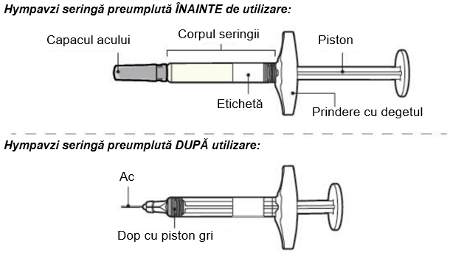

Pași de preparare

Pasul 1 – Pregătirea

- Scoateți seringa din cutia ei și păstrați-o ferită de lumina directă a soarelui.
- Asigurați-vă că numele de Hympavzi apare pe cutie și pe eticheta seringii.
- Verificați seringa pentru orice deteriorări vizibile cum sunt crăpături sau scurgeri.
- Spălați-vă și uscați-vă mâinile.
- Nu îndepărtați capacul acului până când nu sunteți pregătit de injectare.
- Aruncați (eliminați) seringa dacă este deteriorată sau dacă seringa sau cutia care conține seringa a fost scăpată pe jos.
- Nu folosiți seringa dacă:
  - a fost păstrată sub lumina directă a soarelui. Expunerea la lumina camerei în timpul preparării dozei și al injectării este acceptabilă.
  - a fost congelată sau dezghețată sau dacă a stat afară din frigider timp de mai mult de 7 zile.
- Nu agitați seringa. Agitarea poate deteriora Hympavzi.

Notă: Pentru o injectare mai confortabilă, lăsați seringa să se încălzească la temperatura camerei în cutie timp de aproximativ 15 până la 30 de minute protejată de lumina directă a soarelui.

Nu utilizați nicio altă metodă de încălzire a seringii, cum este încălzirea seringii la cuptorul cu microunde sau cu apă fierbinte.

Pasul 2 – Verificați data (EXP)

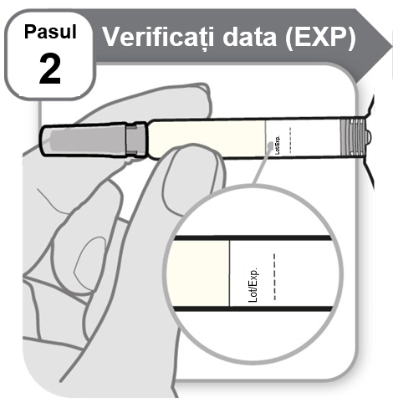

- Verificați data de expirare (EXP) imprimată pe eticheta seringii.
- Nu utilizați dacă data de expirare a trecut.

Pasul 3 – Verificați medicamentul

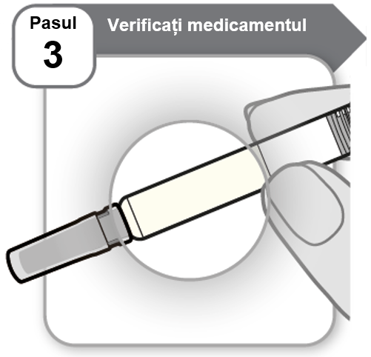

- Înclinați ușor seringa înainte și înapoi.
- Uitați-vă atent la medicamentul din seringă.
  - Medicamentul trebuie să fie limpede și incolor până la galben pal.
  - Nu utilizați seringa dacă medicamentul este tulbure, galben închis sau dacă conține fragmente sau particule.

Notă: Este normal să vedeți bule de aer.

Dacă aveți orice întrebări despre acest medicament, adresați-vă medicului dumneavoastră, asistentei medicale sau farmacistului.

Pasul 4 – Alegeți și curățați locul de injectare

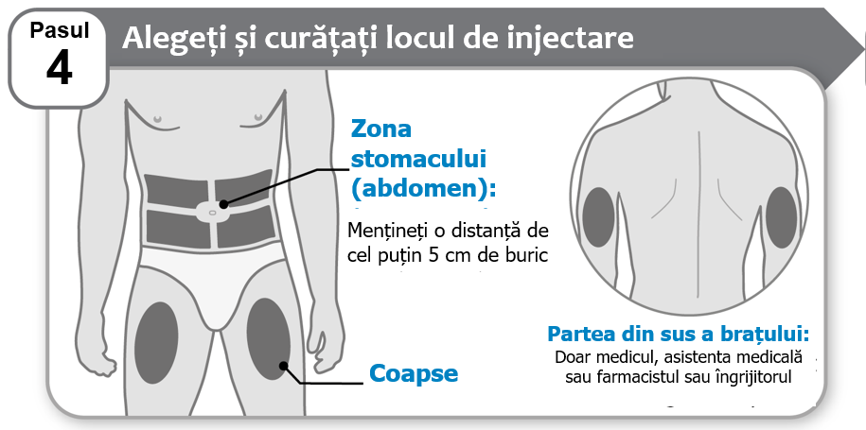

- Alegeți un loc de injectare de la nivelul zonei stomacului (abdomen) sau a coapsei, cu excepția situației în care un alt loc de injectare a fost sugerat de către medicul dumneavoastră, asistenta medicală sau farmacist. Hympavzi poate, de asemenea, să fie injectat în partea de sus a brațului doar de către medicul dumneavoastră, asistenta medicală, farmacist sau îngrijitor. Mențineți o distanță de cel puțin 5 cm de buricul dumneavoastră.
- Schimbați locul de injectare de fiecare dată când vă administrați singur o injecție Hympavzi. Puteți utiliza aceeași regiune a corpului, dar asigurați-vă că alegeți un loc diferit de injectare în acea regiune.
- Curățați locul de injectare cu apă și săpun, sau cu un tampon cu alcool, dacă este convenabil.
- Lăsați locul să se usuce. Nu atingeți, nu ventilați și nu suflați peste locul de injectare curățat.
- Nu injectați Hympavzi în zone osoase sau în zone de pe pielea dumneavoastră care sunt învinețite, roșii, inflamate (sensibile) sau întărite. Evitați injectarea în zone cu cicatrici sau vergeturi.
- Nu injectați Hympavzi într-o venă sau într-un mușchi.
- Nu injectați Hympavzi prin îmbrăcăminte.

Pasul 5 – Îndepărtați capacul

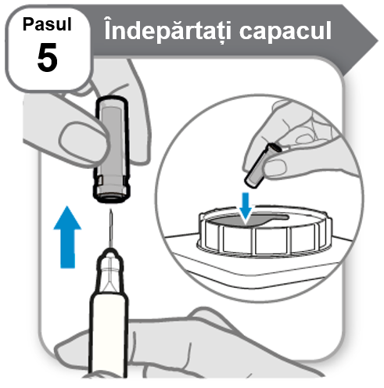

- Țineți seringa de corpul său.
- Trageți și scoateți cu grijă capacul acului.
- Puneți imediat capacul acului într-un recipient pentru obiecte ascuțite. Nu veți mai avea nevoie de el.
- Nu atingeți acul și nu îl lăsați să atingă nicio suprafață.

Notă: Este normal să vedeți câteva picături de medicament la vârful acului.

Atenție: Manipulați seringa cu grijă pentru a evita orice rănire accidentală cu acul.

Pașii de injectare

Pasul 6 – Introduceți acul

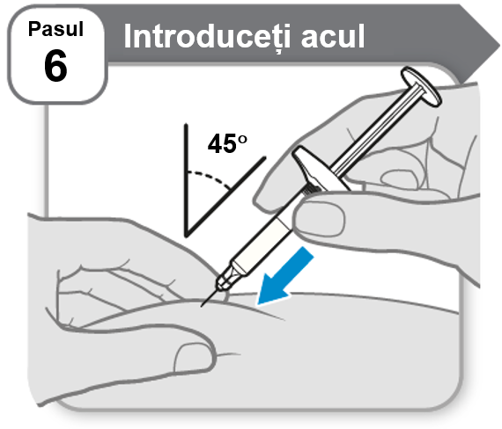

- Prindeți pielea între degetul mare și celelalte degete pentru a crea o suprafață fermă.
- Introduceți acul până la capăt în piele, la un unghi de 45°, așa cum se arată.

Mențineți pielea prinsă pe parcursul injectării.

Atenție: Dacă vă răzgândiți cu privire la locul unde să injectați după ce ați introdus acul în piele, va trebui să aruncați (eliminați) seringa și să luați o nouă seringă preumplută cu Hympavzi.

Pasul 7 – Injectați medicamentul

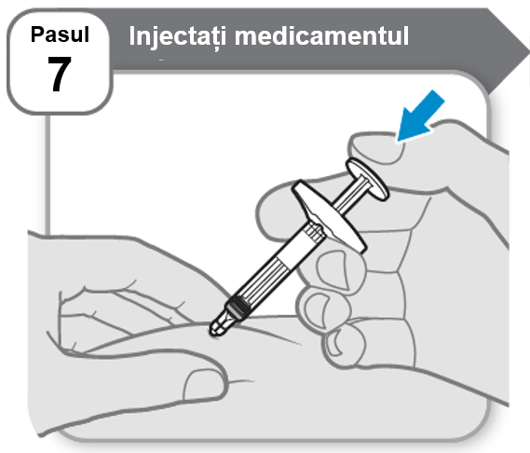

- Împingeți pistonul până la capăt utilizând o presiune ușoară și constantă, până când corpul seringii este gol.

Notă: Se recomandă să numărați lent până la 5 după ce pistonul a fost complet împins în jos înainte de a îndepărta acul din piele.

Pasul 8 – Îndepărtați acul

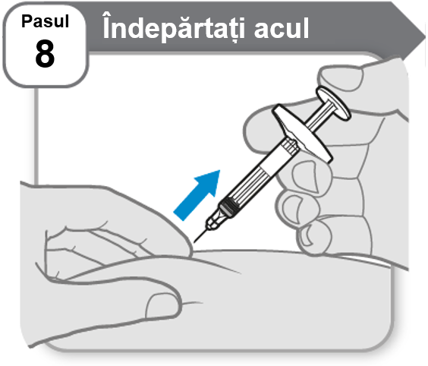

- Scoateți acul din piele la același unghi în care a intrat.

Notă: Dacă vedeți o mică picătură de medicament pe piele, când vă veți administrați următoarea injecție, mai așteptați încă puțin înainte de a scoate acul .

Pasul 9 – Verificați seringa

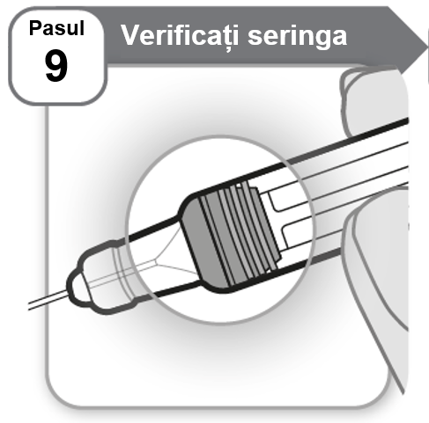

- Verificați seringa pentru a vă asigura că dopul cu piston gri este în poziția arătată.

Dacă dopul cu piston gri nu este în poziția arătată, acest lucru înseamnă că nu ați primit doza completă. Luați legătura cu medicul dumneavoastră, asistenta medicală sau farmacistul pentru ajutor.

Nu reintroduceți niciodată acul.

Nu injectați o altă doză.

Pasul 10 – Îngrijiri ulterioare

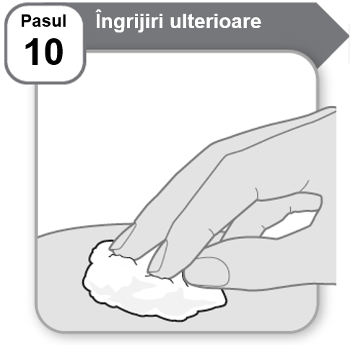

- Apăsați ușor pe locul de injectare timp de câteva secunde cu un tampon de vată curat sau cu o compresă de tifon dacă vedeți o picătură de sânge.
- Nu frecați zona.

Notă: Dacă sângerarea nu se oprește, adresați-vă medicului dumneavoastră, asistentei medicale sau farmacistului.

Pasul 11 – Eliminare

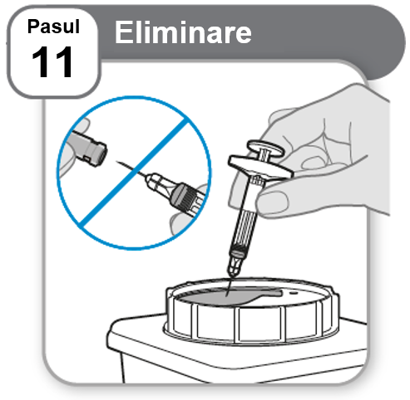

- Puneți seringile utilizate într-un recipient pentru obiecte ascuțite, conform instrucțiunilor medicului, asistentei medicale sau farmacistului și în conformitate cu reglementările legale locale referitoare la sănătate și siguranță.

Nu reacoperiți niciodată acul cu capacul.

- Nu aruncați (eliminați) seringile la gunoiul menajer.

Prospect: Informații pentru pacient

Hympavzi 150 mg soluție injectabilă în stilou injector (pen) preumplut
marstacimab

Acest medicament face obiectul unei monitorizări suplimentare. Acest lucru va permite identificarea rapidă de noi informații referitoare la siguranță. Puteți să fiți de ajutor raportând orice reacții adverse pe care le puteți avea. Vezi ultima parte de la pct. 4 pentru modul de raportare a reacțiilor adverse.

Citiți cu atenție și în întregime acest prospect înainte de a începe să utilizați acest medicament deoarece conține informații importante pentru dumneavoastră.
- Păstrați acest prospect. S-ar putea să fie necesar să-l recitiți.
- Dacă aveți orice întrebări suplimentare, adresați-vă medicului dumneavoastră, farmacistului sau asistentei medicale.
- Acest medicament a fost prescris numai pentru dumneavoastră sau pentru copilul pe care îl aveți în îngrijire. Nu trebuie să-l dați altor persoane. Le poate face rău, chiar dacă au aceleași semne de boală ca dumneavoastră.
- Dacă manifestați orice reacții adverse, adresați-vă medicului dumneavoastră, farmacistului sau asistentei medicale. Acestea includ orice posibile reacții adverse nemenționate în acest prospect. Vezi pct. 4.

Ce găsiți în acest prospect

1. Ce este Hympavzi și pentru ce se utilizează
2. Ce trebuie să știți înainte să utilizați Hympavzi
3. Cum să utilizați Hympavzi
4. Reacții adverse posibile
5. Cum să păstrați Hympavzi
6. Conținutul ambalajului și alte informații

1. Ce este Hympavzi și pentru ce se utilizează

Hympavzi conține substanța activă marstacimab. Marstacimab este un anticorp monoclonal, un tip de proteină creată să recunoască și să se atașeze de o țintă specifică din organism, numită inhibitorul căii factorului tisular (TFPI).

Hympavzi este un medicament utilizat pentru a preveni sau a reduce sângerarea la pacienții cu vârsta de 12 ani și peste, care cântăresc cel puțin 35 kg, cu:

- Hemofilie A (deficit congenital de factor VIII)
- care nu au dezvoltat inhibitori ai factorului VIII cu boală severă (concentrația sanguină a factorului VIII este mai mică de 1%) sau
- care au dezvoltat inhibitori ai factorului VIII
- Hemofilie B (deficit congenital de factor IX)
- care nu au dezvoltat inhibitori ai factorului IX cu boală severă (concentrația sanguină a factorului IX este mai mică de 1%) sau
- care au dezvoltat inhibitori ai factorului IX.

Hemofilia A este o tulburare de sângerare moștenită cauzată de o lipsă a factorului de coagulare VIII. Hemofilia B este o tulburare de sângerare moștenită cauzată de o lipsă a factorului de coagulare IX. Factorul VIII și factorul IX sunt proteine necesare pentru ca sângele să coaguleze și să oprească orice sângerare. Unii pacienți pot dezvolta inhibitori ai factorului VIII sau factorului IX (anticorpi în sânge care acționează împotriva medicamentelor înlocuitoare de factor VIII sau factor IX și le împiedică să aibă efect corespunzător).

Substanța activă din Hympavzi, marstacimab, recunoaște și se atașează de TFPI, o proteină care împiedică sângele să se coaguleze prea mult. Prin atașarea de TFPI, marstacimab reduce activitatea acestuia, ceea ce promovează formarea trombinei (o proteină care joacă un rol esențial pentru coagularea sângelui atunci când apare o leziune). Acest lucru ajută la creșterea coagulării și oprește sângerarea la pacienții cu hemofilie.

2. Ce trebuie să știți înainte să utilizați Hympavzi

Nu utilizați Hympavzi
- dacă sunteți alergic la marstacimab sau la oricare dintre celelalte componente ale acestui medicament (enumerate la pct. 6). Dacă nu sunteți sigur dacă sunteți alergic, adresați-vă medicului dumneavoastră, farmacistului sau asistentei medicale înainte de a utiliza Hympavzi.

Atenționări și precauții
Înainte să utilizați Hympavzi, adresați-vă medicului dumneavoastră.

Înainte de a începe să utilizați Hympavzi, este foarte important să discutați cu medicul dumneavoastră despre utilizarea altor medicamente cu factor VIII sau factor IX ori „agenți de bypass” (medicamente care ajută sângele să se coaguleze, dar acționează într-un mod diferit față de Hympavzi) în timp ce utilizați Hympavzi. Acest lucru este necesar deoarece este posibil ca tratamentul cu medicamente cu factor VIII și factor IX sau agenți de bypass să necesite modificare în timp ce utilizați Hympavzi. Exemplele de agenți de bypass includ concentrat de complex protrombinic activat (aPCC) și FVIIa recombinant (rFVIIa). Este posibil să aveți nevoie să utilizați alte medicamente cu factor VIII sau factor IX ori agenți de bypass pentru a trata episoadele de sângerare neașteptată în timp ce utilizați Hympavzi. Urmați cu atenție instrucțiunile medicului dumneavoastră cu privire la când și cum să utilizați aceste medicamente în timp ce utilizați Hympavzi.

Cheaguri de sânge (evenimente tromboembolice)
Hympavzi crește ușurința cu care sângele dumneavoastră se coagulează și poate produce cheaguri de sânge în vasele de sânge (așa-numitele evenimente tromboembolice). Cheagurile de sânge pot pune viața în pericol. Spuneți medicului dumneavoastră dacă în trecut ați avut cheaguri de sânge sau aveți o afecțiune care vă crește riscul de apariție a cheagurilor de sânge. Aceste afecțiuni includ:

- istoric de boală a arterelor coronare (boală de inimă provocată de îngustarea sau blocarea vaselor de sânge care hrănesc mușchiul inimii)
- istoric de boală ischemică (un flux sanguin redus din cauza vaselor de sânge îngustate sau blocate)
- istoric de cheaguri de sânge prezente în vene sau artere
- o afecțiune genetică care crește riscul de coagulare a sângelui (precum factorul V Leiden)
- imobilizare la pat sau în alt mod ori imposibilitatea de a vă folosi picioarele pentru o perioadă lungă de timp
- obezitate (supraponderalitate)
- fumat
- infecții grave în prezent
- septicemie în prezent (infecție în sânge)
- traumatisme sau leziuni prin strivire
- cancer în prezent
- urmează să vi se efectueze o intervenție chirurgical

Opriți utilizarea de Hympavzi și adresați-vă imediat unui medic dacă observați orice simptome ale unui posibil cheag de sânge, care includ următoarele reacții adverse:

- umflare sau durere la nivelul brațelor sau picioarelor  - înroșire sau modificări de culoare la nivelul brațelor sau picioarelor  - dificultate în respirație  - durere în piept sau în partea superioară a spatelui  - bătăi rapide ale inimii  - tuse cu sânge | - senzația de leșin  - durere de cap  - amorțeală la nivelul feței  - durere sau umflare a ochilor  - tulburări de vedere

Reacții alergice
La persoanele care utilizează Hympavzi au fost observate simptome ale unei reacții alergice. Opriți utilizarea Hympavzi și solicitați ajutor medical imediat dacă prezentați orice simptome de reacții alergice severe posibile, care includ următoarele:

- erupție trecătoare pe piele, urticarie, mâncărime generalizată  - umflare a feței, buzelor, limbii sau gâtului | - dificultăți de respirație sau înghițire  - amețeală

Copiii cu vârsta sub 12 ani
Hympavzi nu trebuie utilizat la copii cu vârsta mai mică de 1 an, și nu este recomandat la pacienți cu vârsta sub 12 ani. Siguranța și beneficiile acestui medicament nu sunt cunoscute încă la acești pacienți.

Hympavzi împreună cu alte medicamente
Spuneți medicului dumneavoastră sau farmacistului dacă utilizați, ați utilizat recent sau s-ar putea să utilizați orice alte medicamente.

Sarcina, contracepția și alăptarea
Dacă sunteți o femeie care poate rămâne gravidă trebuie să utilizați o metodă contraceptivă eficace în timpul tratamentului cu Hympavzi și timp de cel puțin o lună după ultima injecție.

Dacă sunteți gravidă, credeți că ați putea fi gravidă sau intenționați să rămâneți gravidă, cereți sfatul medicului pentru recomandări înainte de a utiliza acest medicament. Medicul va evalua beneficiul utilizării Hympavzi pentru dumneavoastră față de riscul pentru fătul dumneavoastră.

Dacă alăptați, adresați-vă medicului dumneavoastră pentru recomandări privind întreruperea alăptării sau utilizarea Hympavzi. Medicul va evalua beneficiul utilizării Hympavzi pentru dumneavoastră față de beneficiile alăptării sugarului.
.

Conducerea vehiculelor și folosirea utilajelor
Hympavzi nu are efect sau are un efect limitat asupra capacității de a conduce vehicule și de a folosi utilaje.

Hympavzi conține polisorbat 80
Acest medicament conține 0,2 mg de polisorbat 80 în fiecare ml. Polisorbații pot provoca reacții alergice. Spuneți medicului dumneavoastră dacă aveți alergii cunoscute.

Hympavzi conține sodiu
Acest medicament conține sodiu mai puțin de 1 mmol (23 mg) per 1 ml, adică practic „nu conține sodiu”.

3. Cum să utilizați Hympavzi

Tratamentul dumneavoastră va fi inițiat sub supravegherea unui medic calificat pentru a îngriji pacienți cu hemofilie. Utilizați întotdeauna acest medicament exact așa cum v-a spus medicul dumneavoastră. Discutați cu medicul dumneavoastră sau cu farmacistul dacă nu sunteți sigur.

Medicul dumneavoastră vă va oferi informații pentru a opri tratamentul curent atunci când treceți de la medicamente pe bază de factor de coagulare sau care nu sunt pe bază de factor de coagulare ori agenți de bypass la Hympavzi. Adresați-vă medicului dumneavoastră dacă nu sunteți sigur ce să faceți.

Dacă sunteți grav bolnav sau aveți nevoie să fiți supus unei intervenții chirurgicale majore, spuneți medicului dumneavoastră că utilizați Hympavzi.

Păstrarea unei evidențe
De fiecare dată când folosiți Hympavzi, înregistrați numele și numărul lotului medicamentului.

Cum se administrează Hympavzi
- Hympavzi se administrează ca o injecție sub piele (injecție subcutanată). Nu injectați într-o venă sau într-un mușchi.
- Pentru o injectare mai confortabilă, Hympavzi poate fi lăsat să se încălzească la temperatura camerei în cutie, ferit de lumina directă a soarelui timp de aproximativ 15 până la 30 de minute înainte de utilizare. Hympavzi nu trebuie încălzit în niciun alt mod. De exemplu, nu încălziți în apă caldă sau la microunde.

Înainte de a utiliza stiloul injector pentru prima dată, medicul dumneavoastră, asistenta medicală sau farmacistul vă vor arăta dumneavoastră și/sau îngrijitorului cum să injectați Hympavzi. Dacă vă injectați Hympavzi singur sau dacă îngrijitorul îl injectează, dumneavoastră sau îngrijitorul trebuie să citiți instrucțiunile detaliate de utilizare aflate pe următoarea pagină a acestui prospect.

Unde se injectează Hympavzi
- Medicul dumneavoastră sau asistenta medicală vă vor arăta dumneavoastră și/sau îngrijitorului în care zone ale corpului dumneavoastră trebuie injectat Hympavzi. Cel mai bun loc pentru a injecta Hympavzi este în regiunea burții (abdomen) sau a coapsei. Injecțiile în fese trebuie să fie administrate numai de către un îngrijitor, medic, de asistenta medicală sau de farmacist.
- Schimbați locul de injectare de pe corp de fiecare dată când se administrează o injecție.
- Dacă este necesară mai mult de o injecție pentru a distribui doza completă, fiecare injecție trebuie administrată într-un loc de injectare diferit.
- Dacă utilizați alte medicamente care trebuie injectate sub piele, aceste injecții trebuie administrate în locuri de injectare diferite.

Cât de mult Hympavzi trebuie să utilizați
Tratamentul dumneavoastră va începe cu o doză de încărcare, care va fi apoi urmată, după o saptămână, de o doză de întreținere administrată în fiecare săptămână:
- Doza de încărcare (o doză inițială mai ridicată pentru a crește rapid concentrațiile în corp): Doza recomandată este de 300 mg.
- Doza de întreținere: Doza recomandată este de 150 mg.

Trebuie să utilizați acest medicament o dată pe săptămână (în orice moment al zilei), în aceeași zi în fiecare săptămână.

Trebuie să notați în ce zi a săptămânii utilizați Hympavzi pentru a vă ajuta să vă amintiți să vă injectați acest medicament o dată pe săptămână.

În funcție de modul în care răspundeți la tratamentul cu Hympavzi, medicul dumneavoastră vă poate schimba doza de întreținere după cum e necesar, până la un maxim de 300 mg pe săptămână.

Utilizarea la adolescenți
Hympavzi poate fi utilizat la adolescenți cu vârsta de 12 ani și peste. Un adolescent își poate injecta singur medicamentul, dacă medicul adolescentului, sau asistenta medicală, și părintele sau îngrijitorul sunt de acord, și pacientul este instruit în acest sens.

Dacă utilizați mai mult Hympavzi decât trebuie
Dacă ați utilizat mai mult Hympavzi decât este cazul, spuneți imediat medicului dumneavoastră. Puteți prezenta riscul de a dezvolta reacții adverse cum sunt cheaguri de sânge și să aveți nevoie de îngrijiri medicale. Utilizați întotdeauna Hympavzi exact așa cum v-a spus medicul dumneavoastră, și verificați cu medicul dumneavoastră, farmacistul sau asistenta medicală dacă nu sunteți sigur.

Dacă uitați să utilizați Hympavzi
- Dacă uitați doza programată, injectați doza uitată cât mai curând posibil înainte de ziua următoarei doze programate. Apoi continuați să injectați medicamentul așa cum este programat. Nu injectați o doză dublă pentru a compensa doza uitată.
- Dacă uitați două doze programate la rând (adică dacă au trecut mai mult de 13 zile de la ultima injecție), adresați-vă medicului dumneavoastră cât mai curând posibil și întrebați ce trebuie făcut.
- Dacă nu sunteți sigur ce să faceți, adresați-vă medicului dumneavoastră, farmacistului sau asistentei medicale.

Dacă încetați să utilizați Hympavzi
Nu încetați să utilizați Hympavzi fără să discutați cu medicul dumneavoastră. Dacă încetați să utilizați Hympavzi, nu mai puteți fi protejat în continuare împotriva sângerării.

Dacă aveți orice întrebări suplimentare cu privire la acest medicament, adresați-vă medicului dumneavoastră, farmacistului sau asistentei medicale.

4. Reacții adverse posibile

Ca toate medicamentele, acest medicament poate provoca reacții adverse, cu toate că nu apar la toate persoanele.

Reacții adverse grave
Hympavzi poate provoca o erupție trecătoare pe piele (observată la până la 1 din 10 de persoane), care poate fi severă. Adresați-vă imediat medicului dumneavoastră dacă prezentați o erupție severă, trecătoare pe piele; unele erupții trecătoare pe piele pot fi grave. Nu utilizați Hympavzi din nou până când nu ați discutat cu medicul dumneavoastră despre erupția trecătoare pe piele.

Hympavzi poate produce cheaguri de sânge (tromboembolism) (observate la până la 1 din 100 de persoane). Opriți utilizarea de Hympavzi și adresați-vă imediat medicului dumneavoastră dacă observați orice semne sau simptome ale unui posibil cheag. Consultați pct. 2 „Ce trebuie să știți înainte să utilizați Hympavzi” pentru o listă a simptomelor posibile ale unui cheag de sânge (eveniment tromboembolic).

Alte reacții adverse
Spuneți medicului dumneavoastră, asistentei medicale sau farmacistului dacă manifestați oricare dintre aceste reacții adverse.

Foarte frecvente (pot afecta mai mult de 1 din 10 persoane)
- o reacție în zona unde se administrează injecția (care include mâncărime, umflare, roșeață, durere, învinețire, sângerare, întărire)

Frecvente (pot afecta până la 1 persoană din 10)
- durere de cap
- hipertensiune arterială
- mâncărime (prurit)

Raportarea reacțiilor adverse
Dacă manifestați orice reacții adverse, adresați-vă medicului dumneavoastră, farmacistului sau asistentei medicale. Acestea includ orice posibile reacții adverse nemenționate în acest prospect. De asemenea, puteți raporta reacțiile adverse direct prin intermediul sistemului național de raportare, așa cum este menționat în Anexa V. Raportând reacțiile adverse, puteți contribui la furnizarea de informații suplimentare privind siguranța acestui medicament.

5. Cum să păstrați Hympavzi

Nu lăsați acest medicament la vederea și îndemâna copiilor.

Nu utilizați acest medicament după data de expirare înscrisă pe eticheta stiloului injector (pen) preumplut și pe cutie după EXP. Data de expirare se referă la ultima zi a lunii respective.

A se păstra la frigider (2 °C – 8 °C). A nu se congela.

A se ține stiloul injector (pen) preumplut în cutie pentru a fi protejat de lumină.

Hympavzi poate fi scos din frigider și păstrat în ambalajul său original pentru o perioadă de timp de până la 7 zile la temperatura camerei (până la 30 °C). Nu reintroduceți Hympavzi la frigider după ce l-ați păstrat la temperatura camerei. Dacă Hympavzi a stat la temperatura camerei pentru mai mult de 7 zile, aruncați-l chiar dacă conține medicament neutilizat.

A nu se agita.

Scoateți Hympavzi de la frigider înainte de utilizare. Pentru o injectare mai confortabilă, Hympavzi poate fi lăsat să se încălzească la temperatura camerei în cutie, timp de aproximativ 15 până la 30 de minute ferit de lumina directă a soarelui înainte de utilizare.

Înainte de a utiliza acest medicament, verificați soluția dacă conține particule sau prezintă modificări de culoare. Nu utilizați dacă observați că acest medicament are aspect tulbure, culoare galben închis, sau conține flocoane sau particule.

Nu aruncați niciun medicament pe calea apei sau a reziduurilor menajere. Întrebați farmacistul cum să aruncați medicamentele pe care nu le mai folosiți. Aceste măsuri vor ajuta la protejarea mediului.

6. Conținutul ambalajului și alte informații

Ce conține Hympavzi
- Substanța activă este marstacimab.
- Celelalte componente sunt edetat disodic, l-histidină, l-histidină monohidroclorit, polisorbat 80 (E 433), sucroză, apă pentru preparate injectabile (vezi pct. 2 „Hympavzi conține polisorbat 80” și „Hympavzi conține sodiu”).

Cum arată Hympavzi și conținutul ambalajului
Hympavzi este o soluție injectabilă (pentru injecție) clară, incoloră până la galben pal într-un stilou injector (pen) preumplut.

Hympavzi 150 mg soluție injectabilă în stilou injector (pen) preumplut este disponibil într-un ambalaj care conține 1 stilou injector (pen) preumplut și în ambalaje multiple care conțin 4 (4 ambalaje a câte 1) stilouri injectoare (pen) preumplute.

Este posibil ca nu toate mărimile de ambalaj să fie comercializate.

Deținătorul autorizației de punere pe piață
Pfizer Europe MA EEIG
Boulevard de la Plaine 17
1050 Bruxelles
Belgia

Fabricantul
Pfizer Manufacturing Belgium NV
Rijksweg 12
2870 Puurs-Sint-Amands
Belgia

Pentru orice informații referitoare la acest medicament, vă rugăm să contactați reprezentanța locală a deținătorului autorizației de punere pe piață:

 | België/Belgique/Belgien  Luxembourg/Luxemburg  Pfizer NV/SA  Tél/Tel: +32 (0)2 554 62 11 | Lietuva  Pfizer Luxembourg SARL filialas Lietuvoje  Tel: +370 5 251 4000
 | България  Пфайзер Люксембург САРЛ, Клон България  Teл.: +359 2 970 4333 | Magyarország  Pfizer Kft.  Tel.: + 36 1 488 37 00
 | Česká republika  Pfizer, spol. s r.o.  Tel: +420 283 004 111 | Malta  Vivian Corporation Ltd.  Tel: +356 21344610
 | Danmark  Pfizer ApS  Tlf.: +45 44 20 11 00 | Nederland  Pfizer bv  Tel: +31 (0)800 63 34 636
 | Deutschland  PFIZER PHARMA GmbH  Tel: +49 (0)30 550055-51000 | Norge  Pfizer AS  Tlf: +47 67 52 61 00
 | Eesti  Pfizer Luxembourg SARL Eesti filiaal  Tel: +372 666 7500 | Österreich  Pfizer Corporation Austria Ges.m.b.H.  Tel: +43 (0)1 521 15-0
 | Ελλάδα  Pfizer Ελλάς A.E.  Τηλ: +30 210 6785800 | Polska  Pfizer Polska Sp. z o.o.  Tel.: +48 22 335 61 00
España  Pfizer, S.L.  Tel: +34 91 490 99 00 |  | Portugal  Laboratórios Pfizer, Lda.  Tel: +351 21 423 5500
France  Pfizer  Tél: +33 (0)1 58 07 34 40 |  | România  Pfizer Romania S.R.L.  Tel: +40 (0) 21 207 28 00
Hrvatska  Pfizer Croatia d.o.o.  Tel: +385 1 3908 777 |  | Slovenija  Pfizer Luxembourg SARL  Pfizer, podružnica za svetovanje s področja farmacevtske dejavnosti, Ljubljana  Tel: +386 (0)1 52 11 400
Ireland  Pfizer Healthcare Ireland Unlimited Company  Tel: +1800 633 363 (toll free)  Tel: +44 (0)1304 616161 |  | Slovenská republika  Pfizer Luxembourg SARL, organizačná zložka  Tel: + 421 2 3355 5500
Ísland  Icepharma hf.  Sími: +354 540 8000 |  | Suomi/Finland  Pfizer Oy  Puh/Tel: +358 (0)9 430 040
Italia  Pfizer S.r.l.  Tel: +39 06 33 18 21 |  | Sverige  Pfizer AB  Tel: +46 (0)8 550 520 00
Κύπρος
Pfizer Ελλάς Α.Ε. (Cyprus Branch)
Τηλ: +357 22817690

Latvija
Pfizer Luxembourg SARL filiāle Latvijā
Tel: + 371 670 35 775

Acest prospect a fost revizuit în

Alte surse de informații

Informații detaliate privind acest medicament sunt disponibile pe site-ul Agenției Europene pentru Medicamente: https://www.ema.europa.eu.

INSTRUCȚIUNI DE UTILIZARE

Hympavzi 150 mg soluție injectabilă în stilou injector (pen) preumplut

Aceste „Instrucțiuni de utilizare” conțin informații despre cum să injectați Hympavzi.

Citiți aceste „Instrucțiuni de utilizare” cu atenție înainte de a utiliza stiloul injector (pen) preumplut cu Hympavzi și de fiecare dată când primiți o reînnoire a prescripției, deoarece pot exista informații noi.

Medicul dumneavoastră, asistenta medicală sau farmacistul trebuie să vă arate dumneavoastră sau îngrijitorului cum se prepară și se injectează corect o doză de Hympavzi înainte de prima utilizare.

Nu vă injectați dumneavoastră înșivă sau unei alte persoane până când nu vi s-a arătat cum să injectați Hympavzi.

Informații importante

- Fiecare stilou injector (pen) preumplut cu Hympavzi este un stilou injector (pen) preumplut cu o doză unică (numit „stilou” în aceste „Instrucțiuni de utilizare”). Stiloul injector (pen) preumplut cu Hympavzi conține 150 mg de Hympavzi pentru injectare sub piele (subcutanat).
- Nu injectați Hympavzi într-o venă sau într-un mușchi.
- Nu agitați Hympavzi.
- Pentru a vă ajuta să vă amintiți când să injectați Hympavzi, puteți să vă însemnați calendarul anticipat. Luați legătura cu medicul dumneavoastră, asistenta medicală sau farmacistul dacă dumneavoastră aveți, sau îngrijitorul dumneavoastră are, orice întrebări despre modul corect de a injecta Hympavzi.

Cum să păstrați Hympavzi

- Păstrați Hympavzi neutilizat la frigider la temperaturi între 2 °C și 8 °C. A nu se congela Hympavzi. Păstrați Hympavzi în ambalajul original pentru a-l proteja de lumina directă a soarelui.
- Dacă este necesar, Hympavzi poate fi păstrat în ambalajul original la temperatura camerei la temperaturi de până la 30 °C timp de până la 7 zile. Nu utilizați Hympavzi dacă a stat scos de la frigider timp de mai mult de 7 zile. Aruncați (eliminați) orice cantitate de Hympavzi care a fost păstrat la temperatura camerei pentru o perioadă mai mare de 7 zile.
- A nu se utiliza după data de expirare imprimată pe stiloul injector (pen) preumplut de Hympavzi.
- A nu se păstra Hympavzi și niciun medicament la îndemâna copiilor.

Materiale necesare pentru injecția cu Hympavzi

Așezați următoarele materiale pe o suprafață plată curată:
- 1 stiloul injector (pen) preumplut Hympavzi.
- 1 tampon cu alcool medicinal (neinclus).
- 1 dischetă din bumbac sau compresă din tifon (neinclus).
- 1 recipient pentru obiecte ascuțite pentru eliminarea stiloului (neinclus).

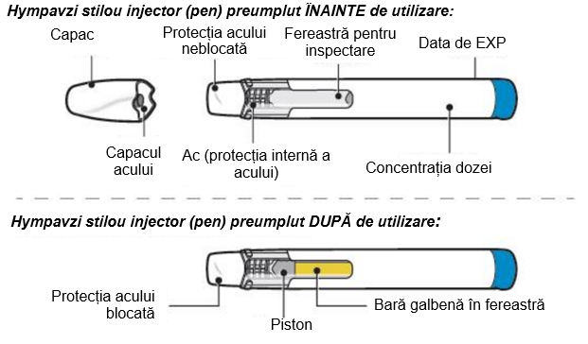

Pași de preparare

Pasul 1 – Pregătirea

- Scoateți stiloul din cutia lui și păstrați-l ferit de lumina directă a soarelui.
- Asigurați-vă că numele de Hympavzi apare pe cutie și pe eticheta stiloului.
- Verificați stiloul pentru orice deteriorări vizibile cum sunt crăpături sau scurgeri.
- Spălați-vă și uscați-vă mâinile.
- Nu îndepărtați capacul până când nu sunteți pregătit de injectare.
- Aruncați (eliminați) stiloul dacă este deteriorat sau dacă stiloul sau cutia care conține stiloul a fost scăpată pe jos.
- Nu folosiți stiloul dacă:
  - a fost păstrat sub lumina directă a soarelui. Expunerea la lumina camerei în timpul preparării dozei și al injectării este acceptabilă.
  - a fost congelat sau dezghețat sau dacă a stat afară din frigider timp de mai mult de 7 zile.
- Nu agitați stiloul injector. Agitarea poate deteriora Hympavzi.

Notă: Pentru o injectare mai confortabilă, lăsați stiloul să se încălzească la temperatura camerei în cutie timp de aproximativ 15 până la 30 de minute protejat de lumina directă a soarelui.

Nu utilizați nicio altă metodă de încălzire a stiloului, cum este încălzirea stiloului la cuptorul cu microunde sau cu apă fierbinte.

Pasul 2 – Verificați data (EXP)

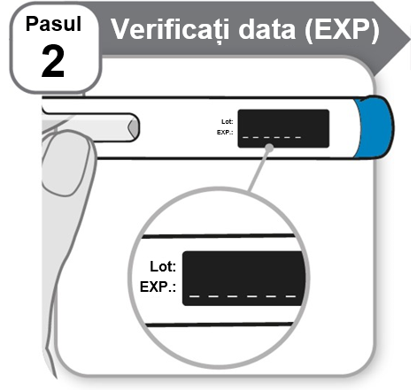

- Verificați data de expirare (EXP) imprimată pe eticheta stiloului.
- Nu utilizați dacă data de expirare a trecut.

Pasul 3 – Verificați medicamentul

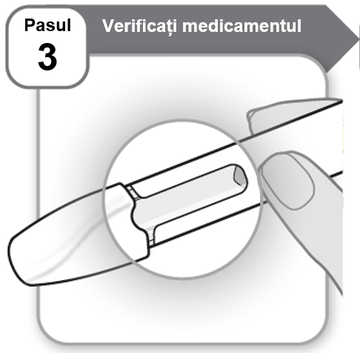

- Uitați-vă atent la medicament prin fereastra stiloului.
  - Medicamentul trebuie să fie limpede și incolor până la galben pal.
  - Nu utilizați stiloul dacă medicamentul este tulbure, galben închis sau dacă conține fragmente sau particule.

Notă: Este normal să vedeți bule de aer în fereastra pentru inspectare.

Dacă aveți orice întrebări despre acest medicament, adresați-vă medicului dumneavoastră, asistentei medicale sau farmacistului.

Pasul 4 – Alegeți și curățați locul de injectare

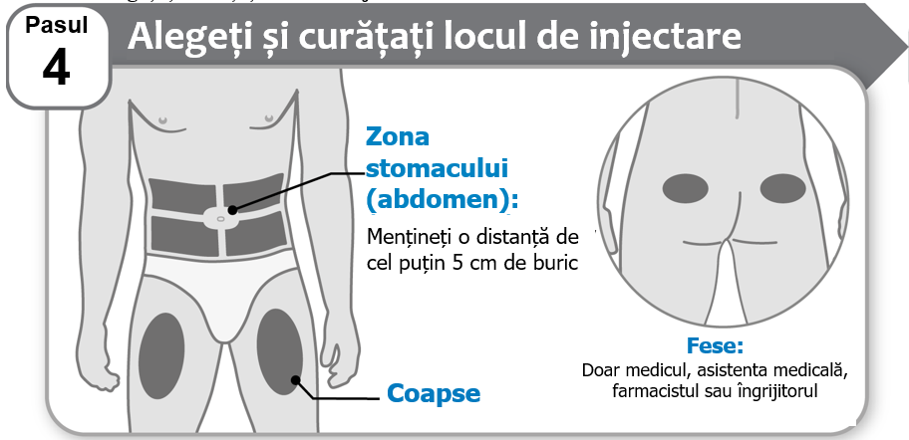

- Alegeți un loc de injectare de la nivelul zonei stomacului (abdomen) sau a coapsei, cu excepția situației în care un alt loc de injectare a fost sugerat de către medicul dumneavoastră, asistenta medicală sau farmacist. Mențineți o distanță de cel puțin 5 cm de buricul dumneavoastră. Hympavzi poate, de asemenea, să fie injectat în fese, doar de către medic, asistenta medicală, farmacist sau îngrijitor.
- Schimbați locul de injectare de fiecare dată când vă administrați singur o injecție de Hympavzi. Puteți utiliza aceeași regiune a corpului, dar asigurați-vă că alegeți un loc diferit de injectare în acea regiune.
- Curățați locul de injectare cu apă și săpun, sau cu un tampon cu alcool, dacă este convenabil.
- Lăsați locul să se usuce. Nu atingeți, nu ventilați și nu suflați peste locul de injectare curățat.
- Nu injectați Hympavzi în zone osoase sau în zone de pe pielea dumneavoastră care sunt învinețite, roșii, inflamate (sensibile) sau întărite. Evitați injectarea în zone cu cicatrici sau vergeturi.
- Nu injectați Hympavzi într-o venă sau într-un mușchi.
- Nu injectați Hympavzi prin îmbrăcăminte.

Pasul 5 – Răsuciți capacul

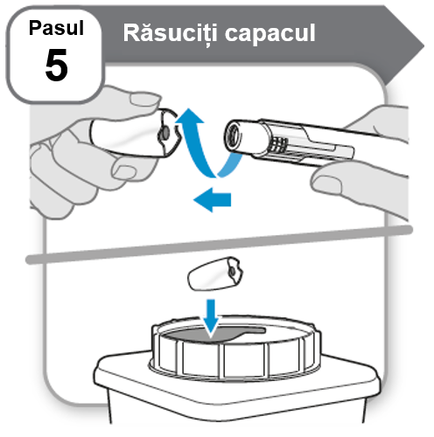

- Răsuciți și scoateți capacul.
- Puneți imediat capacul într-un recipient pentru obiecte ascuțite. Nu veți mai avea nevoie de el.

Notă:
- Este normal să vedeți câteva picături de medicament la vârful acului.
- Capacul acului va sta în interiorul capacului după îndepărtarea acestuia.

Atenție: Manipulați stiloul cu grijă deoarece acesta conține un ac.

Nu puneți sau nu apăsați mâna peste protecția acului. A face acest lucru poate duce la vătămare cu acul.

Pașii de injectare

Pasul 6 – Injectați medicamentul

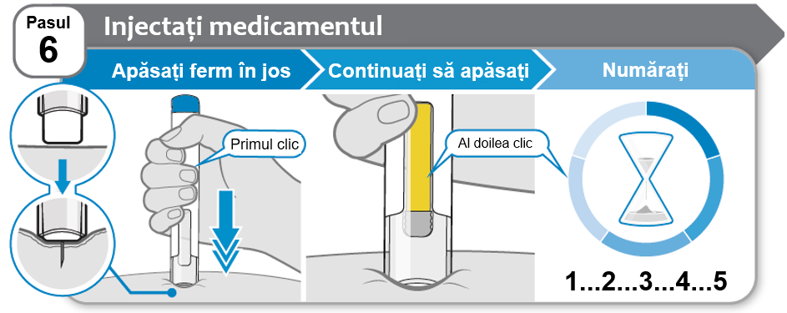

- Apăsați stiloul ferm în jos în pielea dumneavoastră la un unghi de 90° și continuați să apăsați până când injectarea este completă (Pasul 7). Veți auzi primul clic atunci când începe injectarea.
- Continuați să apăsați stiloul ferm în jos în piele în timp ce bara galbenă se mișcă în cadrul ferestrei. Veți auzi al doilea clic atunci când injectarea este aproape completă.
- Numărați lent până la 5 după ce auziți cel de-al doilea clic pentru a vă asigura că primiți o doză completă.

Nu îndepărtați stiloul din piele până când nu ați numărat lent până la 5 după ce ați auzit cel de-al doilea clic și până când markerul galben umple complet fereastra.

Notă: Acul intră în pielea dumneavoastră pe măsură ce împingeți stiloul în jos. Medicul dumneavoastră, asistenta medicală sau farmacistul vă pot sugera să prindeți ușor pielea în timp ce injectați.

Notă: Dacă nu auziți un clic atunci când împingeți stiloul în piele, încercați să împingeți în jos mai tare. Dacă încă nu puteți începe injectarea, luați un nou stilou injector (pen) preumplut cu Hympavzi.

Atenție: Dacă vă răzgândiți cu privire la locul unde să injectați după ce ați introdus acul în piele, va trebui să aruncați (eliminați) stiloul și să luați un nou stilou injector (pen) preumplut cu Hympavzi.

Pasul 7 – Îndepărtați stiloul

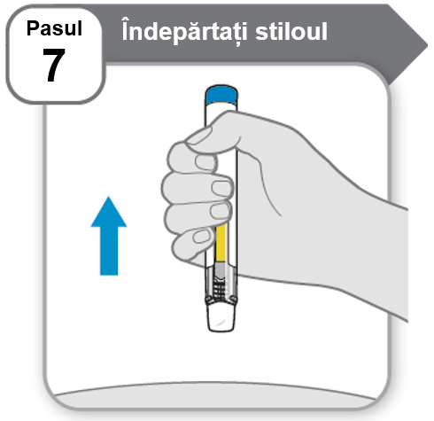

- Îndepărtați stiloul din pielea dumneavoastră.
  - Dacă vedeți o mică picătură de medicament pe piele, când vă veți administrați următoarea injecție, mai așteptați încă puțin înainte de a scoate stiloul .

Notă: După ce îndepărtați stiloul din piele, acul va fi automat acoperit și protecția acului fixată pe loc.

Stiloul nu poate fi reutilizat.

Pasul 8 – Verificați fereastra pentru inspectare

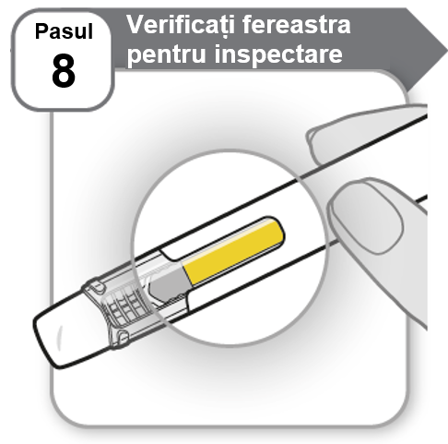

- Verificați fereastra pentru a vă asigura că tot medicamentul a fost injectat.

Dacă bara galbenă nu este în poziția arătată, acest lucru înseamnă că nu ați primit doza completă. Luați legătura cu medicul dumneavoastră, asistenta medicală sau farmacistul pentru ajutor.

Nu injectați o altă doză.

Pasul 9 – Îngrijiri ulterioare

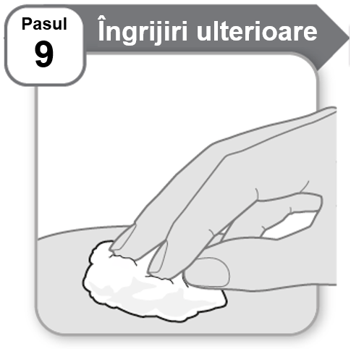

- Apăsați ușor pe locul de injectare timp de câteva secunde cu un tampon de vată curat sau cu o compresă de tifon dacă vedeți o picătură de sânge.
- Nu frecați zona.

Notă: Dacă sângerarea nu se oprește, adresați-vă medicului dumneavoastră, asistentei medicale sau farmacistului.

Pasul 10 – Eliminare
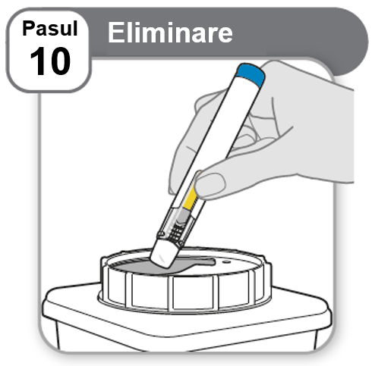

- Puneți stiloul injector utilizat într-un recipient pentru obiecte ascuțite, conform instrucțiunilor medicului, asistentei medicale sau farmacistului și în conformitate cu reglementările legale locale referitoare la sănătate și siguranță.
- Nu aruncați (eliminați) stilourile injectoare la gunoiul menajer.

